지역별 차등 전기요금제의 2구역 공간 후생모형
손으로 따라가며 읽는 모델링 노트 — 최종 모델링 문서 (v2, 검토 반영판)

「GeoAI·공간정보 기반 지역별 차등 전기요금제 도입의 국토균형발전 효과 분석」
2026년 3분기 워킹페이퍼 — 모형 부문
2026. 9.

목차

(Word에서 열면 목차 갱신을 묻습니다. ‘예’를 누르면 페이지 번호가 채워집니다. 또는 목차를 우클릭 → 필드 업데이트.)

「GeoAI·공간정보 기반 지역별 차등 전기요금제 도입의 국토균형발전 효과 분석」 최종 모델링 문서 (v2, 검토 반영판)

0. 이 문서를 읽는 법
이 문서는 미시경제학을 배우지 않은 독자가 연필과 종이만으로 모형을 처음부터 끝까지 따라갈 수 있도록 썼습니다. 그래서 다음 세 가지 규칙을 지켰습니다.
1. 새 개념은 쓰기 직전에 설명합니다. "한계비용", "포락선정리" 같은 말이 처음 나오는 곳에 그 뜻과 왜 여기서 필요한지를 함께 적었습니다. 다른 책을 찾아볼 필요가 없도록 했습니다.
2. 모든 식에는 숫자 예시가 붙어 있습니다. 예시 모수(수도권 수요 200 TWh, 비수도권 350 TWh, 현행 요금 150원, 혼잡료 15원, 수요탄력성 0.2)는 문서 전체에서 같은 값을 씁니다. 식이 나오면 바로 그 숫자를 넣어서 결과를 확인할 수 있습니다.
3. "왜?"가 생길 만한 곳마다 회색 박스를 두었습니다. 「의문」이라고 표시된 박스는 독자가 손으로 계산하다가 멈출 만한 지점을 미리 골라 답한 것입니다.
기호는 부록 B의 표에 모두 정리되어 있습니다. 읽다가 기호를 잊으면 부록 B를 펴면 됩니다. 기호 하나가 여러 뜻으로 쓰이는 일은 없도록 통일했습니다.
이 모형이 실제로 사용하는 수학 도구는 세 가지뿐입니다. (a) 제약이 있는 최적화의 그림자가격(라그랑주 승수 — 5절), (b) 최적화된 값의 미분에서 간접 효과는 사라진다는 사실(포락선정리 — 8절), (c) 가격이 오르면 소비량만큼 손해라는 회계(로이 항등식 — 3절). 이 세 개를 8절까지 차례로 만나고 나면 나머지는 덧셈과 뺄셈입니다.

이전 판(학습용 주석판 v1)에서 바뀐 것
이 판은 v1에 대한 검토 의견을 모두 반영했습니다. 바뀐 곳은 본문에서 [v1 수정] 표시로 알렸습니다. 핵심은 세 가지입니다.
- 정리 4의 이윤 채널을 다시 유도했습니다. v1은 기업이 떠난 구역의 이윤 감소를 장부에 적지 않아 임계값이 잘못 나왔습니다. 수정 결과, 기존 기업이 이동하는 설정에서는 이윤 채널이 항상 격차를 줄이고, 임계값 s* = n₂/n 은 기업이 새로 진입하는 설정에서만 나타납니다. 정리 4는 신규 진입 명제로 재서술했습니다(10절).
- 계통투자 회피 편익을 모형 안에서 유도했습니다. v1은 "3 GW 회피"를 외생으로 가정했는데, 이는 모형이 계산한 수요반응의 20배였습니다. 이 판에서는 회피 용량을 소비조정과 기업 재배치의 함수로 정의하고, 재배치 외부성과 같은 모수로 함께 계산합니다(12절).
- 총후생 변화식의 좌변을 ρ⁻¹·dW/dθ 로 바로잡았고, 더 나아가 효용함수를 준선형으로 두어 화폐 환산이 근사가 아니라 등식이 되게 했습니다(3절). 이로써 ρ 자체가 1이 되어 좌변은 그냥 dW/dθ 입니다.
그 밖에 정리 1의 서술, 격차 방향의 전제(D > 0), 환경 함수의 선언, 정리 3·4의 부등호 통일, 식 (18)의 θ·Z 결합 확장, 재정중립성의 명시 등 표기·서술 수정을 반영했습니다.
[v2.1] 이 판(v2.1)은 Kirschen and Strbac(2004) 「Fundamentals of Power System Economics」와의 대조 검토를 반영한 수정판입니다. 바뀐 곳은 이 색(붉은색)으로 표시했습니다. 핵심: ① 식 (12)의 π 무첨자 사용 조건과 귀속률 s 의 해석 명시(4.4절), ② 신규 진입 설정에서 π 가 준지대로 유지되는 근거 선언(10.4절), ③ dπ/dθ 무시 가정을 '2차'에서 '부호 불확정 1차 항·감도분석 대상'으로 정정(10.4절), ④ 공동 지갑 잉여의 혼잡잉여(λT)·발전지대 분해와 발전지대 균등 사회화 가정 명시(6.2절), ⑤ 무손실 가정 단서(9절), 루프 조류 전거(11절), 14절 범위 목록 보강.

1. 한 페이지 요약
질문. 전국 단일 전기요금을 지역별 원가에 맞춰 차등하면 국토균형발전에 도움이 되는가, 해가 되는가? 그리고 요금구역을 어떻게 그리느냐에 따라 답이 어떻게 달라지는가?
모형. 나라를 두 구역으로 나눕니다. 구역 1은 전력을 많이 쓰지만 적게 만드는 수도권, 구역 2는 많이 만들고 적게 쓰는 비수도권입니다. 둘 사이의 송전선(융통단면)은 용량이 정해져 있습니다. 가구는 전기를 소비하고, 기업은 어느 구역에 자리잡을지 고르고, 발전소는 싼 것부터 켜집니다. 정부는 다이얼 하나(θ, 원가 차이를 요금에 얼마나 반영할지)와 지도 하나(Z, 요금구역을 어떻게 나눌지)를 정합니다.
결과. 다섯 개의 정리가 나옵니다.
정리 | 한 줄 요약 | 어디에서
정리 1 | 송전선이 꽉 차 있을 때만(λ > 0) 요금 차등이 실제로 뭔가를 바꾼다 | 9절
정리 2 | 현행 단일요금(θ = 0)에서 차등 쪽으로 첫걸음을 떼면 총후생은 올라간다 | 9절
정리 3 | 그 첫걸음이 격차도 줄이려면 가격·임금·이윤 채널이 같은 방향이어야 하며, 이윤 채널의 방향은 귀속률 s 가 결정한다 | 10절
정리 4 | 기업이 비수도권에 새로 진입할 때, 이윤이 격차를 줄이는 조건은 s > n₂/n 이다. 기존 기업이 이동하는 경우에는 s > 0 이면 항상 줄어든다 | 10절
정리 5 | 요금구역 대안은 배정규칙 불확실성 때문에 점이 아니라 구간으로 평가되며, 구간이 겹치지 않을 때만 우열을 말할 수 있다 | 11절

숫자. 예시 모수에서 θ = 0.5 는 수도권 요금을 4.8원 올리고 비수도권을 2.7원 내립니다. 그 결과 소비조정으로 연 143억 원의 낭비가 사라집니다. 기업 재배치가 얼마나 일어나느냐에 따라 재배치 편익과 송전투자 회피 편익이 0에서 수천억 원까지 움직이며, 그 규모가 실증이 채워야 할 핵심 숫자입니다(12절).
이론과 실증의 분업. 이 문서는 후생함수의 모양을 확정합니다. GeoAI·공간정보 실증은 그 안의 세 숫자 — 혼잡료 λ, 획정별 신호 보존율 σ(Z), 이윤 귀속률 s — 를 채웁니다(13절).
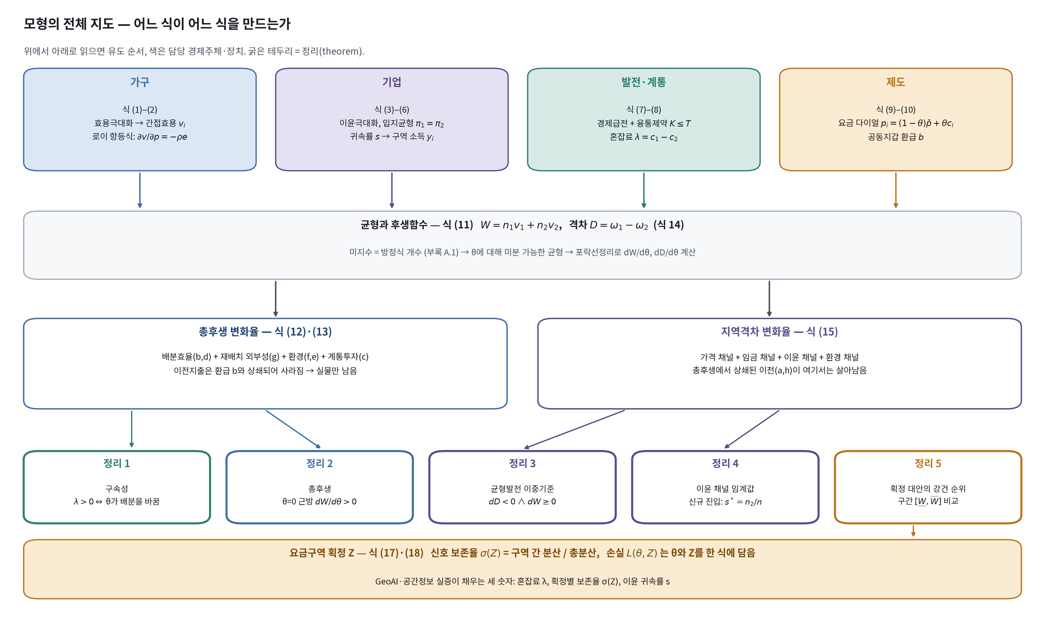
그림 1. 모형의 전체 지도. 네 경제주체의 최적화(1행)가 균형과 후생함수(2행)를 만들고, 그것을 θ로 미분해 총후생(3행 좌)과 지역격차(3행 우) 변화식을 얻는다. 다섯 정리(4행)는 두 변화식의 부호를 읽은 것이고, 요금구역 획정 Z(5행)는 신호 보존율 σ를 통해 손실함수에 들어온다.

2. 무대 설정 — 두 구역, 네 주체, 파이프 하나

2.1 지리
나라는 두 구역으로 이루어집니다. 아래첨자 i ∈ {1, 2} 가 구역을 가리킵니다.
- 구역 1 (수도권): 전력 소비가 많고 자체 발전은 적습니다. 자체 발전기는 주로 LNG 복합·열병합처럼 비싼 발전기입니다.
- 구역 2 (비수도권): 원전·석탄·재생에너지 등 싼 대규모 발전이 있고, 소비는 상대적으로 적습니다.
두 구역은 융통단면(송전선 묶음)으로 연결되어 있고, 한 번에 보낼 수 있는 양에 상한 T 가 있습니다. 실제로 흐르는 양은 K 이며 항상 K ≤ T 입니다. 전기는 구역 2에서 구역 1로 흐릅니다.
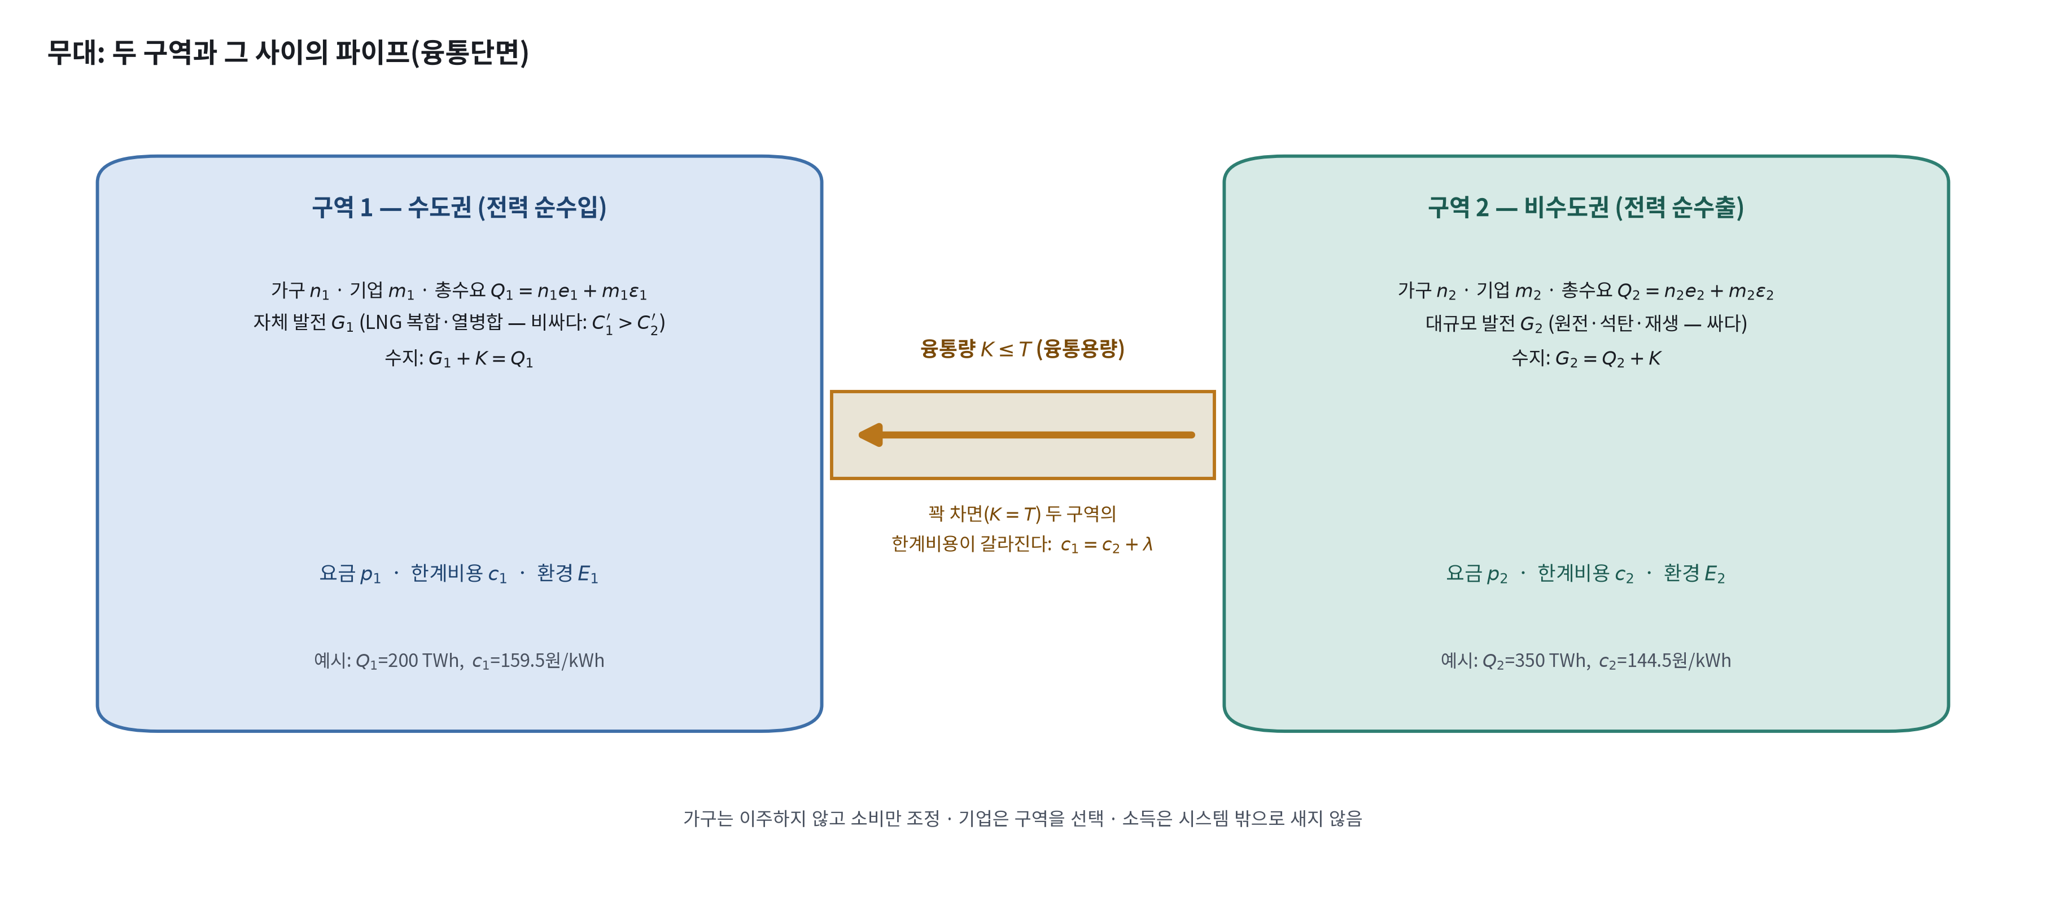
그림 2. 무대. 각 구역에는 가구 nᵢ, 기업 mᵢ, 자체 발전 Gᵢ 가 있고, 둘 사이에 용량 T 의 파이프가 있다. 전력 수지는 구역 1에서 G₁ + K = Q₁, 구역 2에서 G₂ = Q₂ + K 이다.

2.2 네 주체
1. 가구: 구역 i 에 nᵢ 가구가 살고, 이주하지 않습니다. 각 가구는 소득으로 전기(eᵢ)와 그 밖의 모든 것(xᵢ, 화폐 단위)을 삽니다.
2. 기업: 전체 m 개의 기업이 있고, 구역 1에 m₁, 구역 2에 m₂ 개가 있습니다(m₁ + m₂ = m). 기업은 노동과 전기를 써서 생산하고, 어느 구역에 있을지 고를 수 있습니다.
3. 발전·계통: 각 구역의 발전기가 Gᵢ 만큼 만들고, 계통운영자는 총비용이 가장 낮게 발전기를 켭니다(경제급전).
4. 제도: 정부(또는 규제기관)가 요금 규칙과 정산 규칙을 정합니다.

2.3 이 모형이 단순화한 것 (미리 알아두기)
- 가구는 이사하지 않습니다. 가구가 움직이면 인구 nᵢ 가 변하는데, 이 모형은 인구를 고정하고 기업만 움직이게 합니다. 균형발전 논의에서 가구 이동은 중요하지만, 첫 모형에서는 채널을 하나씩 열어야 무엇이 무엇을 만드는지 볼 수 있습니다.
- 시간은 없습니다. 1년 총량으로 계산합니다. 혼잡은 실제로는 여름 저녁 몇 시간의 현상이지만, 여기서는 연평균 "혼잡료"로 뭉뚱그립니다. 이 단순화가 무엇을 놓치는지는 14절에서 다룹니다.
- 발전소를 새로 짓는 결정은 없습니다. 발전기 구성은 주어진 것으로 두고, 이미 있는 발전기 중 어느 것을 켤지만 정합니다. 장기 투자 왜곡(Grimm et al. 2016이 지적한 경로)은 이 모형의 범위 밖입니다.
의문: 왜 구역이 딱 둘인가?
요금구역 대안(초광역권·시도·시군구)은 최대 229개까지 갑니다. 그런데 후생을 손으로 계산하려면 구역이 둘이어야 합니다. 이 모형은 "구역이 둘일 때 어떤 힘이 작용하는가"를 완전히 이해하는 것이 목적이고, 여러 구역 대안의 비교는 11절에서 신호 보존율 σ(Z) 라는 요약 숫자 하나로 연결합니다. 즉 229개 구역의 세부 정보는 σ 하나로 압축되어 2구역 모형에 들어옵니다.

3. 가구 — "가격이 오르면 소비량만큼 손해"

3.1 효용과 예산
구역 i 의 가구는 전기 eᵢ (kWh/년)와 그 밖의 소비 xᵢ (원/년)에서 만족을 얻습니다. 만족의 크기를 효용 u 라고 부릅니다. 이 모형은 효용을 다음 꼴로 둡니다.
$$u_{i}=x_{i}+h(e_{i},E_{i})(1)$$
여기서 h 는 전기 소비에서 오는 만족이고, Eᵢ 는 구역의 환경 질(발전소가 늘면 나빠짐)입니다. h 는 eᵢ 에 대해 증가하되 점점 완만해지는(오목한) 함수라고 가정합니다 — 전기를 더 쓰면 좋지만, 첫 1 kWh 보다 만 번째 1 kWh 가 덜 소중합니다.
[v1 수정] 이 효용함수는 xᵢ 가 그대로 더해지는 형태여서 준선형(quasi-linear) 이라고 부릅니다. v1은 일반 효용함수를 쓰고 "소득의 한계효용 ρ 를 두 구역에서 같게 표준화"했는데, 소득이 다른 두 구역에서 ρ 가 같다는 것은 표준화가 아니라 가정입니다. 준선형으로 두면 1원의 효용이 정확히 1 이 되어(ρ = 1) 이 문제가 사라지고, 앞으로 나오는 모든 후생 계산이 원 단위로 정확한 등식이 됩니다. 대가로 전기 수요의 소득효과(부자가 전기를 더 쓰는 효과)를 버리는데, 단기 요금 분석에서는 무해합니다.
가구의 예산은 다음과 같습니다.
$$x_{i}+p_{i}e_{i}=y_{i}+b(2)$$
pᵢ 는 구역의 전기요금(원/kWh), yᵢ 는 소득, b 는 뒤에서 설명할 환급금(모든 가구에 같은 금액)입니다.

3.2 최적 소비와 간접효용
가구는 예산 안에서 효용을 최대로 만듭니다. (2)를 (1)에 넣으면 xᵢ 가 사라져서
$$u_{i}=y_{i}+b−p_{i}e_{i}+h(e_{i},E_{i})$$
이고, eᵢ 로 미분해 0으로 두면 최적 조건이 나옵니다.
$$\frac{∂h}{∂e}(e_{i}^{*},E_{i})=p_{i}(3)$$
말로 하면: 마지막 1 kWh 가 주는 만족(한계편익)이 그 1 kWh 의 가격과 같아질 때까지 쓴다. 이 조건을 만족하는 소비량 eᵢ* = e(pᵢ) 를 수요함수라고 부르고, 이때 도달하는 효용을 간접효용 vᵢ 라고 부릅니다.
$$v_{i}(p_{i},y_{i},E_{i})=y_{i}+b−p_{i}e(p_{i})+h(e(p_{i}),E_{i})(4)$$
의문: "간접"효용은 왜 필요한가?
효용 (1)은 소비량의 함수인데, 정책이 바꾸는 것은 소비량이 아니라 가격입니다. 그래서 "가격이 이러면 가구가 최선을 다해 얻는 효용은 얼마인가"를 가격의 함수로 다시 쓴 것이 간접효용입니다. 정책 분석은 언제나 간접효용으로 합니다.

3.3 로이 항등식 — 이 문서의 첫 번째 도구
가격 pᵢ 가 조금 오르면 vᵢ 는 얼마나 줄까요? (4)를 pᵢ 로 미분합니다. e(pᵢ) 도 pᵢ 에 따라 변하므로 연쇄법칙을 써야 할 것 같지만, 최적 조건 (3) 덕분에 그 부분이 정확히 0 이 됩니다.
$$\frac{∂v_{i}}{∂p_{i}}=−e_{i}+\underset{=0\text{ by (3)}}{\underset{⏟}{(\frac{∂h}{∂e}−p_{i})}}\frac{de}{dp}=−e_{i}(5)$$
이것이 로이 항등식입니다. 뜻은 단순합니다: 가격이 1원 오르면 가구는 지금 소비량(kWh)만큼 원을 손해 본다. 소비를 조정해서 손해를 줄이는 효과는 2차(아주 작은 것의 제곱)여서 1차 계산에서는 무시됩니다.
숫자로. 가구가 연 3,600 kWh 를 쓰고 있을 때 요금이 4.77원 오르면, 첫 근사로 손실은 3,600 × 4.77 ≈ 17,200원입니다. 가구가 소비를 좀 줄여서 실제 손실은 이보다 약간 작지만, 그 차이는 수십 원 수준입니다.
마찬가지로 (4)에서 소득에 대한 미분은 ∂vᵢ/∂yᵢ = 1 입니다. 즉 1원의 소득은 정확히 1의 효용 — 이것이 준선형이 주는 편리함이고, 뒤에서 "후생을 원으로 잰다"고 할 때 아무 환산이 필요 없는 이유입니다.
환경에 대한 미분은 ∂vᵢ/∂Eᵢ = ∂h/∂E ≡ αᵢ 로 표기합니다. αᵢ 는 "환경 질 한 단위가 가구에게 몇 원어치인가"입니다.

3.4 수요의 탄력성
수요함수 e(p) 가 가격에 얼마나 민감한지를 탄력성 η 로 나타냅니다.
$$η≡−\frac{p}{e}\frac{de}{dp}(6)$$
η = 0.2 라는 뜻은 "요금이 1% 오르면 소비가 0.2% 준다"입니다. 전기는 단기에 대체재가 적어 탄력성이 작습니다. 문서 전체에서 η = 0.2 를 씁니다. 구역 총수요는 가구 수요와 기업 수요의 합입니다.
$$Q_{i}=n_{i}e_{i}+m_{i}ε_{i}(7)$$
εᵢ 는 기업 한 개의 전력 투입량입니다(4절).

4. 기업 — 어디에 자리잡을지 고른다

4.1 생산과 이윤
기업은 노동 ℓ 과 전기 ε 을 써서 생산 f(ℓ, ε) 을 만듭니다. 구역 i 에 있는 기업의 이윤은
$$π_{i}=f(ℓ_{i},ε_{i})−w_{i}ℓ_{i}−p_{i}ε_{i}(8)$$
입니다. wᵢ 는 구역의 임금입니다. 기업은 이윤을 최대로 하는 ℓᵢ, εᵢ 를 고르고, 그 조건은 가구와 같은 논리로 "마지막 한 단위의 생산 기여 = 그 단위의 가격"입니다.
$$\frac{∂f}{∂ℓ}=w_{i},\frac{∂f}{∂ε}=p_{i}(9)$$

4.2 노동시장과 임금
각 가구는 노동 1단위를 자기 구역에서 공급합니다(가구는 이주하지 않으므로 노동도 구역에 묶입니다). 구역의 노동 총량 nᵢ 가 mᵢ 개 기업에 나뉘므로 기업 한 개당 노동은 ℓᵢ = nᵢ/mᵢ 이고, (9)의 첫 식이 임금을 결정합니다.
$$w_{i}=\frac{∂f}{∂ℓ}(\frac{n_{i}}{m_{i}},ε_{i})(10)$$
f 가 노동에 대해 오목(노동이 많아질수록 추가 노동의 기여가 줄어듦)하므로, 기업이 늘어나는 구역(mᵢ ↑)은 기업당 노동이 줄고 임금이 오릅니다. 이것이 뒤에 나오는 "임금 채널"입니다.

4.3 입지 선택
기업은 두 구역의 이윤을 비교해 더 높은 곳으로 갑니다. 기업이 모두 옮겨가지 않고 균형이 성립하려면 두 구역의 이윤이 같아져야 합니다.
$$π_{1}=π_{2}(11)$$
왜 같아질까요? 구역 2의 이윤이 더 높으면 기업이 2로 옮기고, 그러면 (10)에 의해 구역 2의 임금이 오르고 구역 1의 임금은 내려서 이윤 차이가 줄어듭니다. 차이가 0이 될 때 이동이 멈춥니다.
요금 차등(θ)이 구역 2의 전기요금을 낮추면 (8)에서 π₂ 가 올라가고, (11)을 회복하기 위해 기업이 2로 이동합니다. 그 결과 m₂ 가 θ의 증가함수가 됩니다: dm₂/dθ > 0. 이 반응의 크기(입지 탄력성)는 국내 추정치가 없어서 12절에서 상·중·하 시나리오로 다룹니다.
의문: 기업이 옮기는 데 비용이 안 드나?
이 모형에서는 안 듭니다. 이는 이동을 과대평가하는 방향의 단순화이고, 12절의 "하" 시나리오(재배치 0)가 반대 극단을 담당합니다. 실제 재배치 규모는 두 극단 사이 어딘가에 있고, 그것이 실증 과제입니다.

4.4 이윤은 누구 주머니로 가는가 — 귀속률 s
기업의 이윤은 결국 어느 가구의 소득이 됩니다. 문제는 어느 구역의 가구인가입니다. 비수도권에 공장이 있어도 본사가 서울에 있으면 이윤의 상당 부분이 서울로 갑니다. 이를 귀속률 s 로 표현합니다.
- 구역 2에 있는 기업의 이윤 π 중 비율 s 는 구역 2 가구에게, 나머지 (1 − s) 는 구역 1 가구에게 갑니다.
- 구역 1에 있는 기업의 이윤은 전부 구역 1 가구에게 갑니다(본사가 수도권에 있다고 가정).
따라서 구역별 총소득은 다음과 같습니다.
$$n_{1}y_{1}=n_{1}w_{1}+m_{1}π+(1−s)m_{2}π,n_{2}y_{2}=n_{2}w_{2}+sm_{2}π(12)$$
두 식을 더하면 n₁y₁ + n₂y₂ = n₁w₁ + n₂w₂ + mπ 입니다. 임금과 이윤이 전부 어딘가의 가구 소득이 되고, 시스템 밖으로 새는 돈은 없습니다. 이 "새지 않음"이 8절에서 결정적으로 쓰입니다.
[v2.1 수정] (12)에서 π 에 구역 첨자가 없는 것은 입지균형 (11)에 의해 π₁ = π₂ = π 가 성립하는 내부균형에서 장부를 쓰기 때문입니다. 이 등식이 보장되지 않는 두 설정에서는 그대로 쓰면 안 됩니다. (i) 기업 비이동 기준모형(m₁, m₂ 고정): θ 가 변하면 구역별 요금 변화가 달라 π₁ ≠ π₂ 가 즉시 생기므로 (12)를 πᵢ 로 구분해 다시 써야 하고, 이때 비수도권 기업 이윤 변화분의 s 만 구역 2에 남는 직접 귀착 채널이 따로 나타납니다. (ii) 신규 진입 설정(10.4절의 설정 B): 이동 차익거래가 없어 π₁ = π₂ 가 자동이 아니며, π 의 결정 근거를 따로 선언해야 합니다(10.4절의 준지대 가정).
s 는 통계청 지역소득계정에서 GRDP(지역에서 만든 소득)와 GRNI(지역 주민이 받은 소득)의 차이 — 영업잉여의 역외 유출 — 로 추정할 수 있습니다. 비수도권 광역시도에서 이 유출은 상당히 큽니다.
[v2.1 수정] 해석 주의: s 는 주식 소유권이 아니라 소재지 기준 영업잉여의 역내 잔류율로 읽습니다. 설정 A 의 장부(10.4절)에서 기업이 구역 1에서 2로 이동할 때 이윤 귀속이 (전부 구역 1)에서 ((1 − s) 구역 1, s 구역 2)로 바뀌는 것도, 지분이 이전되어서가 아니라 사업장 소재지가 바뀌면 그곳에 잔류하는 영업잉여의 몫이 달라진다는 뜻입니다. 이 해석이 위의 GRDP 대 GRNI 추정 방법과 정합적입니다.

5. 발전과 계통 — 파이프가 막힐 때만 원가가 갈라진다

5.1 경제급전
구역 i 의 발전기가 Gᵢ 만큼 만드는 데 드는 비용을 Cᵢ(Gᵢ) 라고 합시다. 발전량을 늘릴수록 비용이 점점 빠르게 늘어납니다(싼 발전기부터 켜다가 점점 비싼 것을 켜야 하므로) — 즉 Cᵢ 는 볼록합니다. 한계비용 cᵢ ≡ Cᵢ′(Gᵢ) 는 "지금 상태에서 1 kWh 를 더 만들 때 드는 추가 비용"이고, 발전량이 늘면 커집니다. 구역 1의 발전기가 비싸므로 같은 발전량에서 C₁′ > C₂′ 입니다.
계통운영자는 전력 수지를 맞추면서 총비용을 최소화합니다.
$$\min_{G_{1},G_{2},K} C_{1}(G_{1})+C_{2}(G_{2})\text{s.t.}G_{1}+K=Q_{1},G_{2}−K=Q_{2},K≤T(13)$$

5.2 라그랑주 승수 — 이 문서의 두 번째 도구
"제약이 있는 최소화" 문제는 다음 질문으로 바꿔 생각하면 쉽습니다: 제약을 1단위 풀어주면 비용이 얼마나 줄어드는가? 그 값을 제약의 그림자가격 또는 라그랑주 승수라고 부릅니다.
파이프 제약 K ≤ T 의 그림자가격을 λ 라고 씁시다. λ 는 "파이프 용량을 1 kWh 늘려주면 총 발전비용이 몇 원 줄어드는가"입니다.
- 파이프가 헐렁하면(K < T), 용량을 늘려줘도 아무 소용이 없습니다 → λ = 0.
- 파이프가 꽉 차 있으면(K = T), 용량 1 kWh 를 늘리면 구역 2의 싼 발전기로 1 kWh 를 더 만들어 보내고 구역 1의 비싼 발전기를 1 kWh 끌 수 있습니다 → 절약액 = c₁ − c₂ → λ = c₁ − c₂ > 0.
정리하면 (13)의 해는 다음 관계를 만족합니다.
$$c_{1}=c_{2}+λ,λ≥0,λ(T−K)=0(14)$$
마지막 조건은 "λ 와 (T − K) 중 적어도 하나는 0"이라는 뜻으로, 위의 두 경우를 한 줄로 쓴 것입니다. 이 λ 를 이 문서에서는 혼잡료라고 부릅니다.
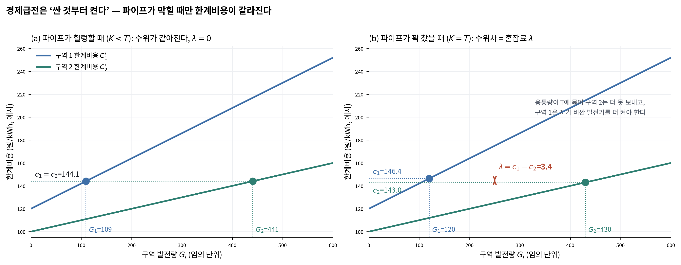
그림 3. 파이프가 헐렁할 때(왼쪽)는 두 구역의 한계비용이 같아지는 점까지 싼 발전기를 쓴다. 파이프가 꽉 차면(오른쪽) 구역 2는 더 못 보내고 구역 1은 자기 비싼 발전기를 더 켜야 하므로 한계비용이 λ 만큼 갈라진다. (한계비용 곡선의 기울기와 수치는 설명용 예시)
의문: 왜 물탱크 비유가 맞는가?
두 물탱크를 파이프로 연결하면 수위가 같아집니다. 파이프가 너무 가늘어서 물이 충분히 못 흐르면 수위차가 남습니다. 한계비용은 수위, 융통량은 유량, λ 는 수위차입니다. 경제급전은 "수위가 낮은 쪽(싼 쪽)의 물을 높은 쪽으로 보내라"는 규칙이고, 파이프가 병목이 될 때만 두 수위가 다릅니다.

5.3 예시 모수에서의 c₁, c₂
혼잡료 λ = 15원/kWh 이고, 현행 단일요금 150원이 두 구역 한계비용의 부하가중 평균이라고 놓습니다(6.1절에서 이유를 설명합니다).
$$\overline{p}=\frac{Q_{1}c_{1}+Q_{2}c_{2}}{Q},c_{1}−c_{2}=λ$$
두 식을 풀면
$$c_{1}=\overline{p}+\frac{Q_{2}}{Q}λ=150+\frac{350}{550}×15=159.55,c_{2}=\overline{p}−\frac{Q_{1}}{Q}λ=150−\frac{200}{550}×15=144.55(15)$$
검산: 부하가중 평균 (200 × 159.55 + 350 × 144.55)/550 = 150.0 ✓. 앞으로 c₁ − p̄ = 9.55원, p̄ − c₂ = 5.45원을 자주 씁니다. 이 두 숫자를 괴리라고 부르겠습니다.

5.4 융통용량 T 와 필요용량 T^{req}
[v1 수정] 두 기호를 구분합니다. T 는 지금 있는 파이프의 용량으로, 단기에는 고정이며 (14)에서 K = T 로 묶입니다. T^{req} 는 "수요 패턴이 이러할 때 장기적으로 필요한 용량"으로, 수도권 수요가 줄거나 기업이 비수도권으로 옮기면 작아집니다. 송전망 투자비 R_{T} 는 T^{req} 의 함수입니다: R_{T} = R_{T}(T^{req}), R_{T}′ > 0. 요금 차등이 T^{req} 를 낮추면 미래 투자를 아끼는 것이 계통투자 회피 편익이고, 12절에서 그 크기를 모형 안에서 계산합니다.
주의할 점이 하나 있습니다. T^{req} 가 충분히 낮아져 결국 파이프가 헐렁해지면(K < T) λ → 0 이 되어 정리 1이 말하듯 요금 차등 자체가 의미를 잃습니다. 이 문서의 분석은 차등을 해도 파이프가 여전히 병목인 범위 안에서 유효합니다.

5.5 환경
발전은 그 구역의 환경 질을 낮춥니다. Eᵢ = Eᵢ(Gᵢ, T^{req}) 로 두고 다음을 가정합니다.
- ∂Eᵢ/∂Gᵢ < 0 (두 구역 모두): 발전이 늘면 환경이 나빠진다. [v1 수정] v1은 구역 2에 대해서만 선언했는데, 구역 1의 환경 채널도 쓰이므로 둘 다 선언합니다.
- ∂E₂/∂T^{req} < 0: 송전선이 더 필요하면(더 지어야 하면) 경과지 환경이 나빠진다.
요금 차등으로 수도권 소비가 줄면 G₁ 이 줄어 E₁ 이 좋아집니다(dE₁/dθ > 0). 비수도권은 두 힘이 맞섭니다: 기업이 옮겨오고 소비가 늘어 G₂ 가 늘면 나빠지고(−), 송전 필요가 줄면 좋아집니다(+). 따라서 dE₂/dθ 의 부호는 조건부입니다 — 발전 집중의 환경부하가 송전 완화 편익을 압도할 때만 음(−)입니다. [v1 수정] v1은 이를 무조건 음으로 썼습니다.

6. 제도 — 다이얼 하나와 공동 지갑

6.1 요금 다이얼 θ
정부는 소매요금을 다음 규칙으로 정합니다.
$$p_{i}=(1−θ)\overline{p}+θc_{i},θ∈[0,1](16)$$
θ = 0 이면 두 구역 모두 p̄ (현행 전국 단일요금), θ = 1 이면 각 구역이 자기 한계비용을 냅니다. 그 사이에서 θ 는 "원가 차이 λ 중 몇 %를 고지서에 드러낼까"를 정하는 볼륨 노브입니다. 고지서에 드러나는 격차는 p₁ − p₂ = θλ, 드러나지 않고 한전 정산 내부의 교차보조로 남는 부분은 (1 − θ)λ 입니다.
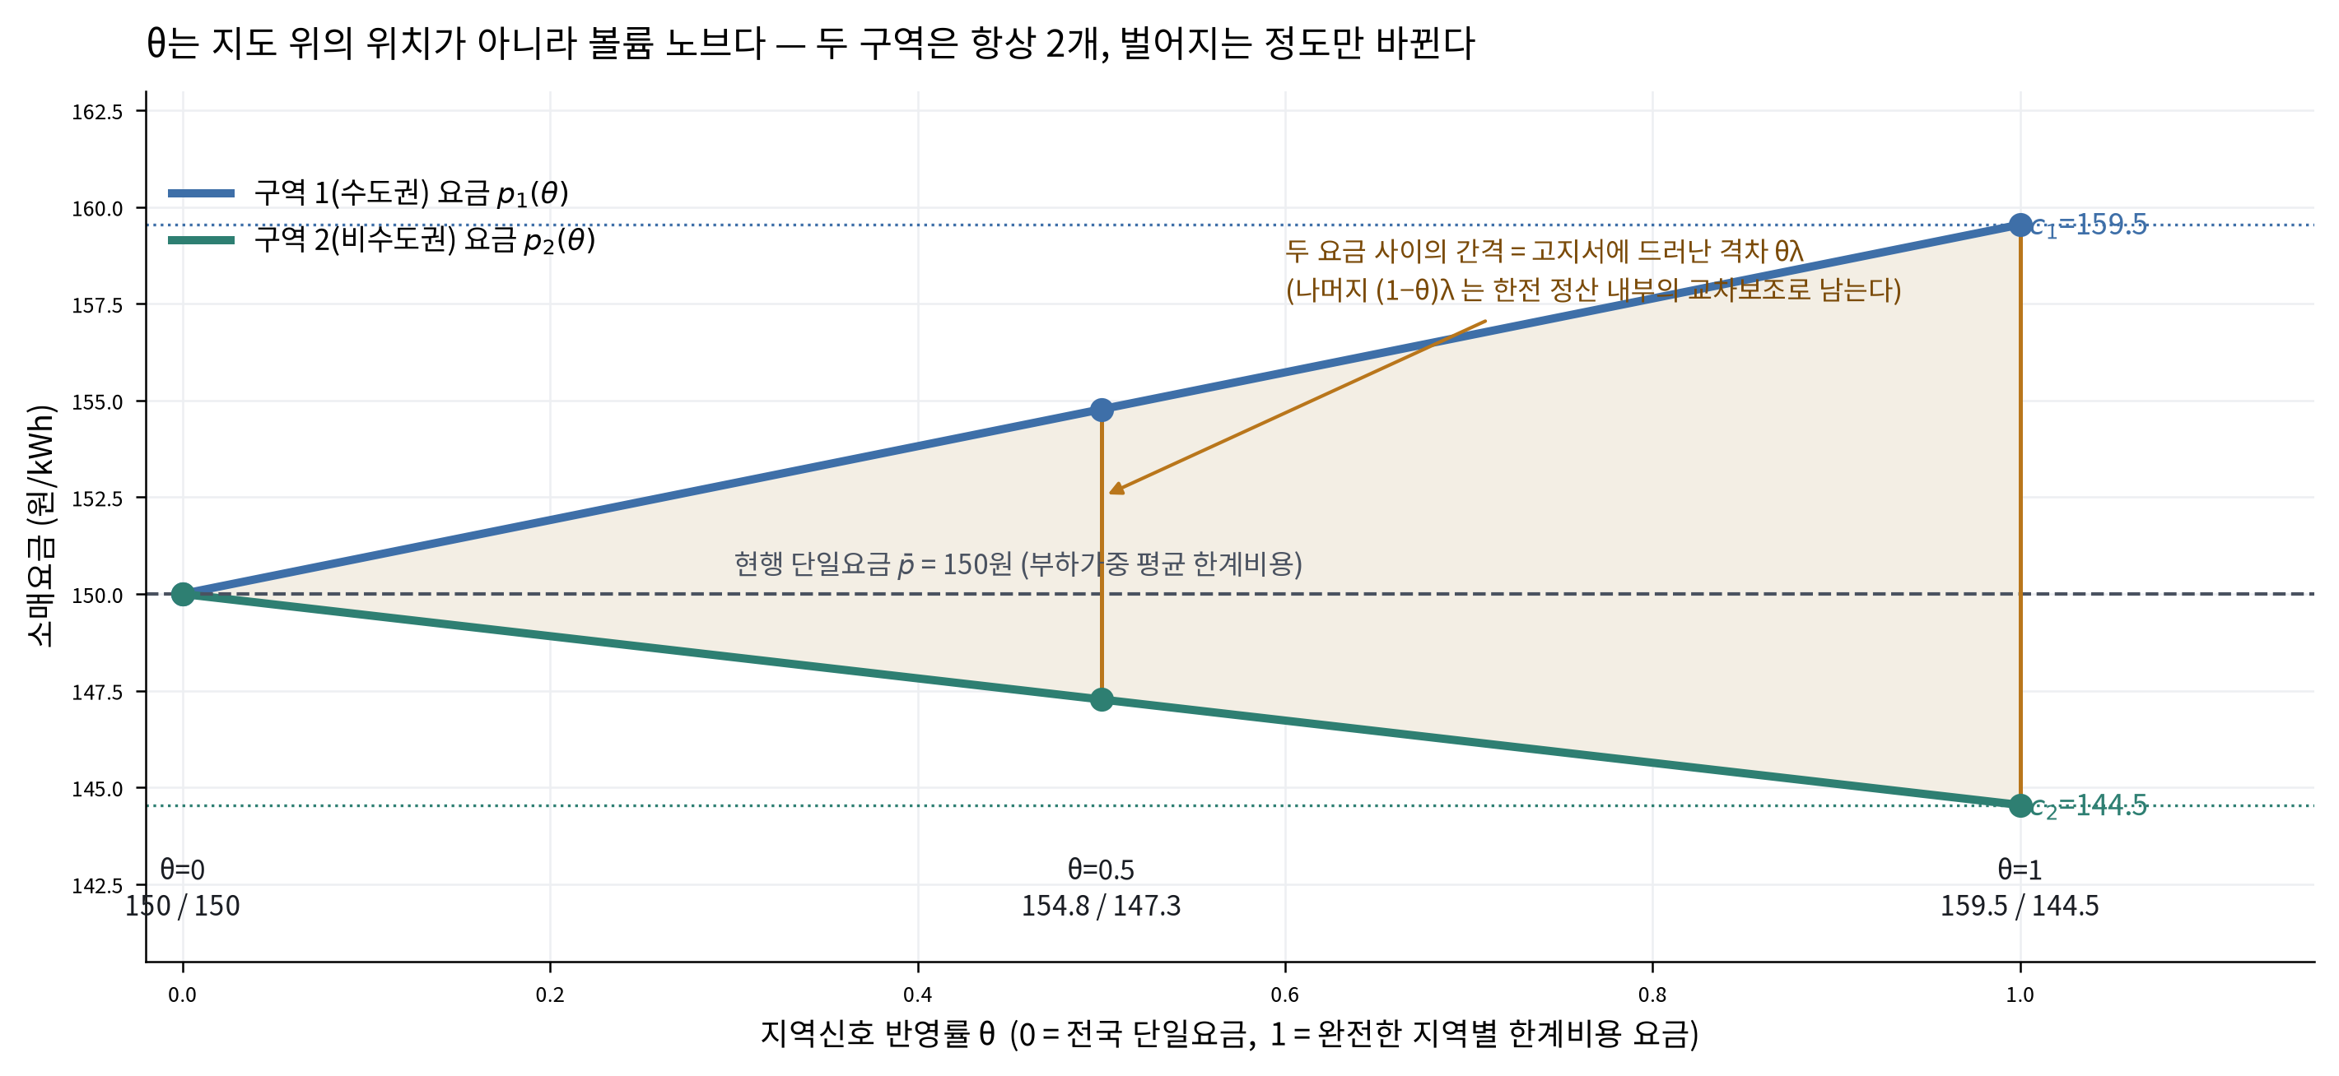
그림 4. θ 를 0에서 1로 돌리면 두 구역 요금이 p̄ 에서 각자의 한계비용으로 벌어진다. 예시 모수에서 θ = 0.5 는 수도권 154.8원, 비수도권 147.3원이다.
p̄ 를 왜 부하가중 평균 한계비용으로 놓았을까요? 이렇게 놓으면 다음이 성립합니다.
$$\sum_{i}{}p_{i}Q_{i}=(1−θ)\overline{p}Q+θ\sum_{i}{}c_{i}Q_{i}=(1−θ)\overline{p}Q+θ\overline{p}Q=\overline{p}Q(17)$$
즉 θ 를 어떻게 돌려도 (소비량이 반응하기 전) 총 판매수입은 변하지 않습니다. 요금 차등은 "수도권이 더 내고 비수도권이 덜 내는" 순수한 구조 조정이며, 요금 인상도 인하도 아닙니다. [v1 수정] 이 성질(재정중립성)은 v1의 설계에 이미 들어 있었으나 명시되지 않았습니다. "차등요금은 결국 요금 인상 아니냐"는 가장 흔한 반론에 대한 답이므로 여기서 분명히 적어둡니다. 다만 뒤집으면 제한사항도 됩니다: 이 모형은 현행 요금이 원가를 회수하는 상태를 출발점으로 두므로, 한전 누적적자나 원가 이하 요금 문제는 다루지 않습니다(14절).

6.2 공동 지갑 — 환급 b
전력 부문 전체의 수지를 봅시다. 판매수입 ΣpᵢQᵢ 에서 발전비용 ΣCᵢ(Gᵢ) 와 송전투자비 R_{T} 를 빼면 잉여가 남습니다. 이 모형은 그 잉여를 모든 가구에 같은 금액 b 로 돌려준다고 가정합니다.
$$nb=\sum_{i}{}p_{i}Q_{i}−\sum_{i}{}C_{i}(G_{i})−R_{T}(18)$$
의문: 이런 환급이 실제로 있나?
문자 그대로는 없습니다. 하지만 전력 부문의 잉여(또는 적자)는 결국 요금·세금·공기업 재정을 통해 국민에게 돌아갑니다(또는 부담됩니다). "누구에게 얼마씩"은 중요한 분배 문제지만, 이 모형은 그것을 가장 단순한 형태 — 1/n 씩 균등 — 로 고정합니다. 이렇게 하면 8절에서 돈이 오간 것과 실물이 절약된 것을 깨끗하게 분리할 수 있습니다. 환급 규칙을 바꾸면 격차 D 는 달라지지만 총후생 W 는 달라지지 않습니다 — 이것도 8절에서 확인합니다.
[v2.1 추가] 이 잉여의 구성을 분해해 두면 뒤가 편합니다. 수지식과 K = T 에서 ΣcᵢQᵢ = ΣcᵢGᵢ + λT 이므로, 잉여 nb 에는 교과서의 혼잡잉여(merchandising surplus = 가격차 × 융통량 = λT; Kirschen and Strbac 2004, 6.3.1.3절)가 자동으로 포함되어 있습니다 — 별도 계정이 필요 없습니다. 혼잡잉여는 전력거래소 발전제약 정산 자료로 실증 추정이 가능한 양입니다. 또한 발전부문 지대(ΣcᵢGᵢ − ΣCᵢ)도 전액 공동 지갑으로 들어옵니다. 즉 이 모형은 발전지대를 전국에 균등 사회화합니다. 발전설비가 비수도권에 집중된 현실에서 발전지대의 역내 귀속을 허용하면 격차 D 에 1차 효과가 생기며, 이는 귀속률 s 와 평행한 '제2의 귀속률'로 확장할 수 있습니다(14절).

7. 균형 — 모든 것이 맞물린 상태
앞 절들을 한자리에 모으면, 주어진 θ 에 대해 다음 미지수들이 동시에 결정됩니다.
미지수 | 개수 | 결정하는 식
가구 소비 e₁, e₂ | 2 | 최적 조건 (3)
기업 투입 ℓ₁, ℓ₂, ε₁, ε₂ | 4 | 최적 조건 (9)
임금 w₁, w₂ | 2 | 노동시장 청산 (10)
기업 분포 m₁, m₂ | 2 | 입지균형 (11) + m₁ + m₂ = m
발전 G₁, G₂, 융통 K, 혼잡료 λ | 4 | 경제급전 (14) + 수지 2식 + K = T
한계비용 c₁, c₂ | 2 | cᵢ = Cᵢ′(Gᵢ)
요금 p₁, p₂, 평균 p̄ | 3 | 요금규칙 (16) + p̄ 정의
소득 y₁, y₂, 환급 b | 3 | 소득 (12) + 환급 (18)
합계 | 22 | 22

미지수 22개, 식 22개입니다. 이렇게 개수가 맞는 것을 확인하는 이유는 "θ 를 조금 움직이면 모든 미지수가 얼마나 움직이는가"를 물을 수 있는 상태인지 확인하기 위함입니다(암묵함수정리). 개수가 맞고 식들이 서로 독립이면, 균형은 θ 의 미분가능한 함수가 됩니다.
총후생과 지역격차를 다음으로 정의합니다.
$$W≡n_{1}v_{1}+n_{2}v_{2},D≡v_{1}−v_{2}(19)$$
W 는 모든 가구의 간접효용의 합(준선형이므로 단위는 원/년), D 는 구역 1 가구와 구역 2 가구의 1인당 후생 차이입니다. [v1 수정] D < 0 으로 변하는 것을 "격차 축소"라고 읽으려면 출발점에서 D > 0(수도권 가구의 후생이 더 높음)이어야 합니다. 이 문서는 그것을 기준균형의 가정으로 명시합니다. 국내 현실에서 수도권 1인당 소득이 높으므로 무리한 가정은 아니지만, 모형 안에서 자동으로 보장되는 것은 아닙니다.
국토균형발전의 조작적 정의. 어떤 정책 변화가 균형발전에 기여한다는 것을 다음 두 조건의 동시 충족으로 정의합니다.
$$\frac{dD}{dθ}<0\text{그리고}\frac{dW}{dθ}≥0(20)$$
격차만 줄이는 것(전체 파이를 줄여서 평준화)도, 파이만 키우는 것(격차를 벌리면서 성장)도 균형발전이 아니라는 뜻입니다.

8. 총후생의 변화 — 돈이 오간 것은 사라지고 실물만 남는다
이 절이 모형의 심장입니다. 결론부터 말하면: θ 를 돌릴 때 총후생이 변하는 이유는 오직 네 가지 — 소비조정, 기업 재배치, 환경, 송전투자 — 이고, "수도권이 더 내고 비수도권이 덜 낸다"는 돈의 이동은 총후생에 전혀 나타나지 않습니다.

8.1 후생을 실물로 다시 쓰기
(19)의 W 에 간접효용 (4)를 넣습니다.
$$W=\sum_{i}{}n_{i}[y_{i}+b−p_{i}e_{i}+h(e_{i},E_{i})]$$
여기에 소득 (12)와 환급 (18)을 넣습니다. 소득의 합은 n₁y₁ + n₂y₂ = Σnᵢwᵢ + mπ 인데, (8)에서 mπ = Σmᵢ[f(ℓᵢ, εᵢ) − wᵢℓᵢ − pᵢεᵢ] 이고 노동시장 청산 mᵢℓᵢ = nᵢ 에 의해 임금 항이 상쇄됩니다. 환급 nb 는 (18) 그대로입니다. 전부 모으면 요금 pᵢ 가 붙은 항은 다음 셋입니다.
$$−\sum_{i}{}m_{i}p_{i}ε_{i}(\text{기업 전기료})+\sum_{i}{}p_{i}Q_{i}(\text{판매수입})−\sum_{i}{}n_{i}p_{i}e_{i}(\text{가구 전기료})$$
(7)의 Qᵢ = nᵢeᵢ + mᵢεᵢ 를 넣으면 이 셋은 정확히 0 입니다. 남는 것은
$$W=\sum_{i}{}m_{i}f(ℓ_{i},ε_{i})+\sum_{i}{}n_{i}h(e_{i},E_{i})−\sum_{i}{}C_{i}(G_{i})−R_{T}(21)$$
말로 하면: 총후생 = 기업이 만든 것 + 가구가 전기에서 얻은 만족 − 발전비용 − 송전투자비. 요금은 어디에도 없습니다. 요금은 누가 누구에게 얼마를 주는가를 정할 뿐, 나라 전체가 얼마를 갖고 있는가를 바꾸지 않습니다.
의문: 그러면 요금 정책은 왜 총후생에 영향을 주나?
요금이 (21)에 직접 들어 있지는 않지만, 요금이 바뀌면 사람들의 행동(eᵢ, εᵢ, mᵢ, 그리고 그에 따른 Gᵢ)이 바뀌고, 그 행동이 (21)의 각 항을 바꿉니다. 즉 요금은 총후생에 간접적으로만 영향을 줍니다. 다음 소절에서 그 간접 영향을 계산합니다.

8.2 포락선정리 — 이 문서의 세 번째 도구
(21)을 θ 로 미분해야 합니다. 연쇄법칙으로 모든 항을 미분하면 항이 열 개도 넘게 나옵니다. 하지만 지름길이 있습니다.
포락선정리: 누군가가 어떤 변수를 최적으로 골랐다면, 그 변수가 조금 움직여서 생기는 목적함수의 변화는 1차에서 0이다. 이미 최선인 지점에서 살짝 움직이면 더 좋아질 수도 나빠질 수도 없기 때문입니다(정점에서 기울기는 0).
가구는 eᵢ 를, 기업은 ℓᵢ·εᵢ 를, 계통운영자는 Gᵢ 를 각자 최적으로 골랐습니다. 다만 주의: 그들이 최적화한 목적함수는 (21)의 사회적 목적함수가 아니라 각자의 사적 목적함수(가격 pᵢ 기준)입니다. 두 목적함수의 차이 — 가격 pᵢ 와 한계비용 cᵢ 의 괴리 — 가 바로 미분에서 살아남는 부분입니다.
계산을 항별로 합니다. 기업 수 m 은 일단 고정합니다(재배치는 8.3절).
- 가구 소비 항 Σnᵢh(eᵢ, Eᵢ): eᵢ 로 미분하면 ∂h/∂e = pᵢ (최적 조건 (3)). Eᵢ 로 미분하면 αᵢ. → 기여 = Σnᵢ pᵢ deᵢ + Σnᵢαᵢ dEᵢ.
- 기업 생산 항 Σmᵢf: εᵢ 로 미분하면 ∂f/∂ε = pᵢ (최적 조건 (9)). ℓᵢ 는 총량이 고정이라 m 고정 시 변하지 않음. → 기여 = Σmᵢ pᵢ dεᵢ.
- 발전비용 항 −ΣCᵢ(Gᵢ): 미분하면 −Σcᵢ dGᵢ. 파이프가 꽉 차 K = T 고정이므로 수지식에서 dGᵢ = dQᵢ. → 기여 = −Σcᵢ dQᵢ.
- 송전투자 항 −R_{T}: → 기여 = −dR_{T}.
처음 두 항을 합치면 Σpᵢ(nᵢdeᵢ + mᵢdεᵢ) = Σpᵢ dQᵢ 입니다. 발전비용 항과 합치면 Σ(pᵢ − cᵢ)dQᵢ. 정리하면 (기업 비이동 기준)
$$\frac{dW}{dθ}|_{m\text{ fixed}}=\sum_{i}{}(c_{i}−p_{i})(−\frac{dQ_{i}}{dθ})+\sum_{i}{}n_{i}α_{i}\frac{dE_{i}}{dθ}−\frac{dR_{T}}{dθ}(22)$$
[v1 수정] v1은 이 식의 좌변을 (n/ρ)·dW/dθ 로 썼습니다. 효용을 원으로 환산할 때는 ρ 로 나누어야 하고 n 이 곱해질 이유가 없습니다. 준선형 효용(ρ = 1)을 채택한 이 판에서는 좌변이 그냥 dW/dθ 이고, 우변은 전국 합계(원/년)입니다.

8.3 첫 항 읽기 — 떨이 마트와 마진 마트
(22)의 첫 항이 배분효율 항입니다. 왜 양(+)인지 봅시다.
- 구역 1(수도권): 한계비용 159.55원인 전기를 요금 150원에 팔고 있습니다 — 원가보다 싸게 파는 "떨이 마트"입니다. 한 kWh 팔릴 때마다 사회는 9.55원을 밑집니다. θ 를 올리면 요금이 올라 소비가 줍니다: dQ₁ < 0. 괴리 (c₁ − p₁) > 0 이고 (−dQ₁) > 0 이므로 곱은 양. 밑지는 거래가 사라진 만큼 이득입니다.
- 구역 2(비수도권): 한계비용 144.55원짜리를 150원에 팔고 있습니다 — "마진 마트"입니다. 살 사람이 있었는데(144.55원 이상의 가치를 두는데) 150원이라서 안 사는 거래가 있습니다. θ 를 올리면 요금이 내려 소비가 늡니다: dQ₂ > 0. 괴리 (c₂ − p₂) < 0 이고 (−dQ₂) < 0 이므로 곱은 역시 양. 죽어 있던 거래가 살아난 만큼 이득입니다.
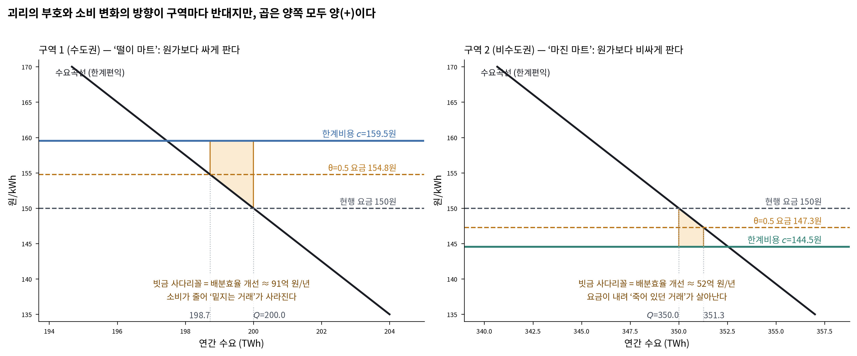
그림 5. 두 구역의 배분효율 개선을 그림으로. 빗금 사다리꼴이 (22)의 첫 항이다. 수도권(왼쪽)은 소비를 줄여서, 비수도권(오른쪽)은 소비를 늘려서 이득을 얻는다. 예시 모수, θ = 0.5.
숫자로. θ = 0.5 에서 수도권 요금은 4.77원(+3.18%) 오르고, η = 0.2 이므로 소비는 0.64% = 1.273 TWh 줍니다. 괴리는 9.55원에서 4.77원으로 줄어드니 사다리꼴 높이의 평균은 7.16원. 7.16 원/kWh × 1.273 × 10⁹ kWh = 91억 원. 비수도권은 요금이 2.73원(−1.82%) 내려 소비가 0.36% = 1.273 TWh 늘고, 평균 괴리 4.09원 → 52억 원. 합계 143억 원/년.
의문: 두 구역의 소비 변화량이 정확히 같은 1.273 TWh 인 것은 우연인가?
우연이 아닙니다. ΔQ₁ = η·(θ·Q₂λ/Q)/p̄·Q₁, ΔQ₂ = η·(θ·Q₁λ/Q)/p̄·Q₂ 이고 두 식은 Q₁Q₂ 를 공유합니다. 즉 선형 수요·공통 탄력성 하에서는 요금 차등이 전국 총소비를 바꾸지 않고 구역 간 재배분만 합니다. 이것도 재정중립성 (17)의 한 표현입니다.

8.4 기업 재배치 항
이제 m 을 풀어봅시다. 기업 하나가 구역 1에서 2로 옮기면 사회적으로 무엇이 달라질까요? 그 기업은 이윤이 같아서(입지균형 (11)) 사적으로는 무차별합니다. 하지만 사회적 계산은 요금 pᵢ 가 아니라 한계비용 cᵢ 로 해야 합니다. 옮기는 기업의 사회적 순가치는
$$\underset{=0}{\underset{⏟}{(π_{2}−π_{1})}}+(c_{1}−p_{1})ε_{1}+(p_{2}−c_{2})ε_{2}$$
입니다. 첫 항은 입지균형으로 0. 둘째 항은 "구역 1에서 이 기업이 쓰던 전기가 사회적으로는 요금보다 (c₁ − p₁) 만큼 더 비쌌다 → 떠나서 절약". 셋째 항은 "구역 2에서 새로 쓰는 전기는 요금보다 (p₂ − c₂) 만큼 싸다 → 와서 이득". (16)에서 c₁ − p₁ = (1 − θ)(Q₂/Q)λ, p₂ − c₂ = (1 − θ)(Q₁/Q)λ 이므로, 두 구역의 전력투입이 같다면(ε₁ = ε₂ = ε) 합은
$$(1−θ)λε(23)$$
입니다. 이것이 기업 한 개 이동의 재배치 외부성입니다 — 기업이 계산에 넣지 않는 사회적 이득. θ = 1 이면 요금이 한계비용과 같아져서 외부성이 0 입니다(기업이 이미 옳은 가격을 보고 결정하므로).
[v1 수정] ε₁ = ε₂ 는 근사입니다. 구역 2의 요금이 더 싸므로 실제로는 ε₂ > ε₁ 이고, 정확한 형태는 (c₁ − p₁)ε₁ + (p₂ − c₂)ε₂ 입니다. θ = 0 근방에서는 정확하고, 일반 θ 에서는 (23)이 근사임을 밝힙니다.
숫자로. λ = 15원, θ = 0.5 이면 기업 1 MW(연 8,760 MWh) 이동의 외부성은 0.5 × 15 × 8.76 × 10⁶ = 6,570만 원/년입니다. θ = 0 에서는 그 두 배인 1.31억 원.

8.5 총후생 변화식 (완성)
(22)에 재배치 항을 더하면 총후생 변화식이 완성됩니다.
$$\frac{dW}{dθ}=\underset{\text{① 배분효율}}{\underset{⏟}{\sum_{i}{}(c_{i}−p_{i})(−\frac{dQ_{i}}{dθ})}}+\underset{\text{② 재배치 외부성}}{\underset{⏟}{(1−θ)λε\frac{dm_{2}}{dθ}}}+\underset{\text{③ 환경}}{\underset{⏟}{\sum_{i}{}n_{i}α_{i}\frac{dE_{i}}{dθ}}}\underset{\text{④ 계통투자}}{\underset{⏟}{−\frac{dR_{T}}{dθ}}}(24)$$
네 항의 부호와 크기 감각을 정리합니다.
항 | 부호 | 크기를 정하는 것 | 예시(θ = 0.5)
① 배분효율 | + (항상) | 괴리 λ, 탄력성 η, 총수요 Q | 143억 원/년
② 재배치 외부성 | + (θ < 1) | 잔여 괴리 (1−θ)λ, 입지 탄력성 dm₂/dθ | 0 ~ 1,200억 (12절)
③ 환경 | 수도권 +, 비수도권 조건부 | αᵢ, 발전 이동량 | 미정
④ 계통투자 회피 | + | 필요용량 감소 ΔT^{req}, 투자단가 | 44 ~ 1,200억 (12절)

[v1 수정] ②와 ④는 같은 원인(기업 재배치)에서 나오므로 함께 계산해야 합니다. v1은 ④를 "3 GW 회피"로 외생 가정해 600~1,200억 원을 얻었는데, 그때 ②는 보고하지 않았습니다. 같은 3 GW 를 ②에 넣으면 ②가 ④보다 커집니다(12절). 이 판은 두 항을 한 모수(이전 부하량)로 묶어 시나리오별로 제시합니다.
의문: 이전지출(수도권이 더 낸 돈)은 정말 사라졌나?
확인해 봅시다. 수도권 가구는 요금 인상으로 Σn₁e₁·dp₁ 을 더 냅니다(로이 항등식). 비수도권 가구는 Σn₂e₂·dp₂ 만큼 덜 냅니다. 기업들도 마찬가지로 Σmᵢεᵢ·dpᵢ. 이것들의 합 ΣQᵢ·dpᵢ 는 판매수입 변화이고, (18)에 의해 환급 b 로 전액 돌아옵니다. 그래서 (24)에는 dpᵢ 항이 하나도 없습니다. 이것이 "이전은 사라지고 실물만 남는다"의 뜻입니다. 단 격차 D 에서는 사라지지 않습니다 — 수도권 가구가 낸 돈이 전국에 1/n 씩 돌아오므로, 수도권 가구는 낸 것보다 적게 받습니다(10절).

9. 정리 1과 정리 2 — 언제 의미가 있고, 첫걸음은 어느 쪽인가

정리 1 (구속성)
요금구역 차등 θ 가 자원배분을 바꿀 필요충분조건은 λ > 0 이다.
[v1 수정] v1은 "요금구역 차등은 구속적이다"라고 결론처럼 썼는데, 정리의 내용은 동치관계이므로 위와 같이 씁니다.
증명 (양방향). (⇐) λ > 0 이면 (14)에 의해 c₁ ≠ c₂, 따라서 (16)에서 θ 가 변하면 p₁ ≠ p₂ 로 요금이 갈라지고 (3)·(9)에 의해 소비·투입이 변한다. (⇒) λ = 0 이면 c₁ = c₂ = p̄, 따라서 (16)에서 모든 θ 에 대해 p₁ = p₂ = p̄ 이고 아무것도 변하지 않는다. ∎
뜻. 파이프가 헐렁하면 지역별 원가 차이가 없고, 원가 차이가 없으면 차등할 것도 없습니다. 지역별 차등요금 논의는 송전 혼잡이 실제로 구속적인가라는 사실 판단 위에 서 있습니다. 이것이 실증이 λ 를 첫 번째로 측정해야 하는 이유입니다.
[v2.1 추가] 단서: '막힐 때만 갈라진다'는 무손실 송전 가정에서만 정확합니다. 한계손실을 고려하면 혼잡이 없어도 지점별 한계원가는 연속적으로 갈라집니다(Kirschen and Strbac 2004, 6.3.3절; 국내 송배전 손실률 약 3.5%). 이 문서는 무손실로 두되, 실증의 원가 지도 cⱼ 에는 한계손실계수를 반영할 수 있습니다.

정리 2 (총후생의 첫걸음)
환경 항 ③이 배분효율 항 ①과 재배치 항 ②를 압도하지 않는다면, θ = 0 근방에서 dW/dθ > 0 이다. 즉 현행 단일요금에서 차등 쪽으로 떼는 첫걸음은 총후생을 올린다.
증명. θ = 0 에서 (24)를 봅니다. ①은 λ > 0, η > 0 이면 엄격히 양(8.3절). ②는 (1 − 0)·λ·ε·dm₂/dθ ≥ 0 (dm₂/dθ ≥ 0 이므로). ④는 dR_{T}/dθ ≤ 0 이므로 −dR_{T}/dθ ≥ 0. 따라서 ③이 음이더라도 그 크기가 ① + ② + ④ 보다 작으면 합은 양. ∎
뜻. θ = 0 은 총후생 곡선의 정점이 아니라 왼쪽 끝이고, 거기서 오른쪽으로 가면 처음에는 반드시 올라갑니다. 어디까지 올라가는지(최적 θ)는 다른 문제입니다.
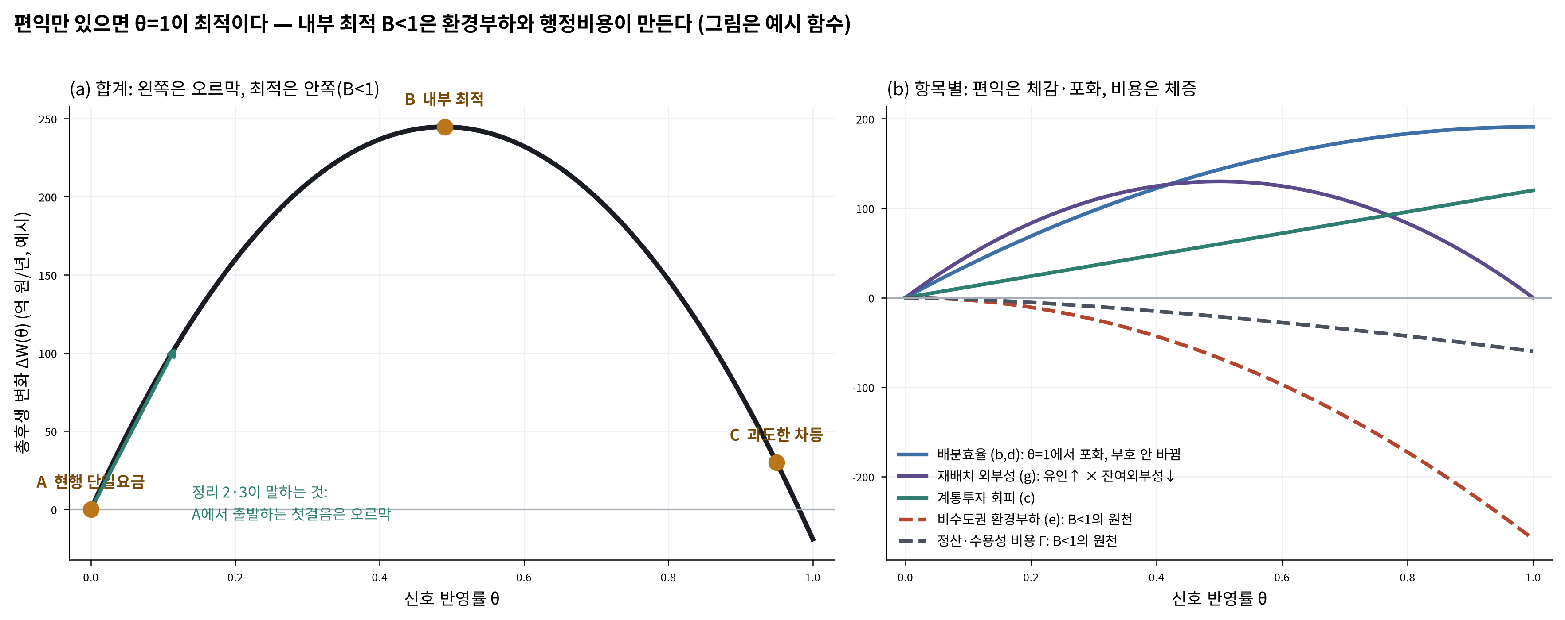
그림 6. (a) 총후생은 θ = 0 에서 출발해 처음에는 오른다(정리 2). 최적 B 가 1 보다 안쪽에 있는 이유는 (b)에서 보듯 환경부하와 행정비용이 θ 에 따라 체증하기 때문이다. 편익 항만 있으면 θ = 1 이 최적이다. (그림은 크기 감각을 위한 예시 함수)
의문: 그럼 최적 θ 는 왜 1 이 아닌가?
(24)의 편익 항 ①·②는 θ = 1 에서 정확히 0 이 되고 부호가 뒤집히지는 않습니다(θ = 1 에서 요금 = 한계비용이므로 더 개선할 괴리가 없을 뿐). 따라서 편익만 있으면 θ = 1 이 최적입니다. 최적이 안쪽(B < 1)에 있으려면 θ 에 따라 체증하는 비용이 필요합니다: 비수도권 발전 집중의 환경부하(③의 구역 2 부분), 그리고 이 모형 밖에 있는 정산·수용성·행정 비용 Γ(θ) 입니다. [v1 수정] v1의 그림은 내부 최적을 그렸으나 그 원천을 명시하지 않았습니다.

10. 지역격차의 변화 — 돈이 오간 것이 여기서는 살아남는다

10.1 격차 변화식
D = v₁ − v₂ 를 θ 로 미분합니다. 간접효용 (4)에 로이 항등식 (5)와 포락선정리를 쓰면 각 구역에 대해
$$\frac{dv_{i}}{dθ}=\frac{dy_{i}}{dθ}−e_{i}\frac{dp_{i}}{dθ}+α_{i}\frac{dE_{i}}{dθ}(\text{환급 }b\text{는 공통이라 차이에서 소거})$$
소득 (12)를 미분하고 정리하면 네 채널로 갈라집니다.
$$\frac{dD}{dθ}=\underset{\text{가격 채널}}{\underset{⏟}{(−e_{1}\frac{dp_{1}}{dθ}+e_{2}\frac{dp_{2}}{dθ})}}+\underset{\text{임금 채널}}{\underset{⏟}{(\frac{dw_{1}}{dθ}−\frac{dw_{2}}{dθ})}}+\underset{\text{이윤 채널}}{\underset{⏟}{[\frac{d(m_{1}π+(1−s)m_{2}π)}{n_{1}dθ}−\frac{d(sm_{2}π)}{n_{2}dθ}]}}+\underset{\text{환경 채널}}{\underset{⏟}{(α_{1}\frac{dE_{1}}{dθ}−α_{2}\frac{dE_{2}}{dθ})}}(25)$$

10.2 가격 채널 — 항상 격차를 줄인다
(16)에서 dp₁/dθ = c₁ − p̄ = (Q₂/Q)λ > 0, dp₂/dθ = c₂ − p̄ = −(Q₁/Q)λ < 0 입니다. 따라서
$$\text{가격 채널}=−e_{1}\frac{Q_{2}}{Q}λ−e_{2}\frac{Q_{1}}{Q}λ<0(26)$$
수도권 가구는 요금이 올라 손해, 비수도권 가구는 요금이 내려 이득 — 두 힘이 모두 격차를 줄이는 방향입니다.
숫자로. 가구 소비 3,600 kWh/년으로 놓으면 dD/dθ|가격 = −3,600 × (9.55 + 5.45) = −54,000원/가구/년. θ 를 0에서 0.5로 올리면 변화량은 그 절반인 ΔD ≈ −27,000원. [v1 수정] v1은 27,000원을 도함수로 표기했는데, 그것은 Δθ = 0.5 의 변화량입니다.
의문: 환급 b 는 왜 소거되나? 수도권이 더 냈으면 더 받아야 하지 않나?
환급은 모든 가구에 같은 금액이므로 두 구역의 차이 D 에서는 사라집니다. 하지만 바로 그 점이 격차를 줄입니다: 수도권 가구는 더 낸 돈의 일부(n₂/n 만큼)를 비수도권에 나눠주는 셈이기 때문입니다. 환급 규칙을 "낸 만큼 돌려주기"로 바꾸면 가격 채널은 0이 됩니다. 환급 설계가 격차에는 결정적이고 총후생에는 무관하다는 점(8.5절 박스)을 여기서 다시 확인합니다.

10.3 임금 채널 — 격차를 줄인다
기업이 2로 이동하면(dm₂ > 0) (10)에 의해 구역 2의 기업당 노동이 줄어 임금이 오르고, 구역 1은 반대입니다. f 의 강오목성에서 dw₁/dθ < 0 < dw₂/dθ, 따라서 임금 채널 < 0.

10.4 이윤 채널 — 장부를 정확히 쓰자 [v1 수정, 가장 중요]
이 채널이 v1에서 잘못 계산된 부분입니다. 천천히 갑니다.
설정 A: 기존 기업이 이동한다(m 고정). 기업 한 개가 구역 1에서 2로 옮기면 두 가지가 동시에 일어납니다.
- 구역 2에 이윤 π 가 새로 생기고, 그중 sπ 는 구역 2 가구에, (1 − s)π 는 구역 1 가구에 갑니다.
- 구역 1에서 이윤 π 가 사라집니다. 그 기업은 이전에 구역 1에 있었고 그 이윤은 전부 구역 1 가구의 것이었습니다.
v1은 첫 번째만 세고 두 번째를 세지 않았습니다. 장부를 제대로 쓰면(π 는 일정하다고 놓고, dm₁ = −dm₂):
이윤소득 | 변화 전 | 변화 후 | 변화분
구역 1 가구 전체 | π (자기 기업) | (1 − s)π (본사 귀속) | −sπ
구역 2 가구 전체 | 0 | sπ | +sπ

1인당으로 나누면 이윤 채널은
$${\text{이윤 채널}}_{A}=−sπ(\frac{1}{n_{1}}+\frac{1}{n_{2}})\frac{dm_{2}}{dθ}<0\text{for all }s>0(27)$$
어떤 s > 0 에서도 격차가 줄어듭니다. s 는 크기만 정할 뿐 부호를 바꾸지 못하며, 임계값이 생길 자리가 없습니다.
설정 B: 기업이 구역 2에 새로 진입한다(m₁ 고정, m₂ 증가). 이번에는 구역 1이 잃는 것이 없습니다. 새 이윤 π 가 (1 − s)π 대 sπ 로 갈리기만 합니다.
[v2.1 수정] 설정 B 에서 π 가 양(+)으로 유지되는 근거를 선언해 둡니다. 진입이 완전히 자유로우면 장기에는 π → 0 이 되어 이윤 채널 자체가 소멸하고 정리 4가 공허해집니다. 이 문서는 π 를 고정요소(부지·인허가·기업가 역량)에 귀속되는 준지대로 해석하여, 진입 후에도 양으로 유지된다고 가정합니다. 아래 장부 계산(새 이윤이 (1 − s) 대 s 로 갈린다)은 π 의 수준과 무관하게 성립합니다.
이윤소득 | 변화 전 | 변화 후 | 변화분
구역 1 가구 전체 | 0 | (1 − s)π | +(1 − s)π
구역 2 가구 전체 | 0 | sπ | +sπ

1인당으로 나누면
$${\text{이윤 채널}}_{B}=[\frac{1−s}{n_{1}}−\frac{s}{n_{2}}]π\frac{dm_{2}}{dθ}(28)$$
이 식이 음(격차 축소)일 조건은 s/n₂ > (1 − s)/n₁ ⟺ s·n₁ > (1 − s)·n₂ ⟺ s(n₁ + n₂) > n₂ ⟺
$$s>s^{*}≡\frac{n_{2}}{n}(29)$$
여기서 임계값이 나옵니다. 뜻은 이렇습니다: 새 기업의 이윤이 1인당 기준으로 구역 2 가구에 더 많이 가야 격차가 줄어드는데, 구역 1이 (1 − s)π 를 n₁ 명이 나누고 구역 2가 sπ 를 n₂ 명이 나누므로, s 가 구역 2의 인구 비중보다 커야 합니다.
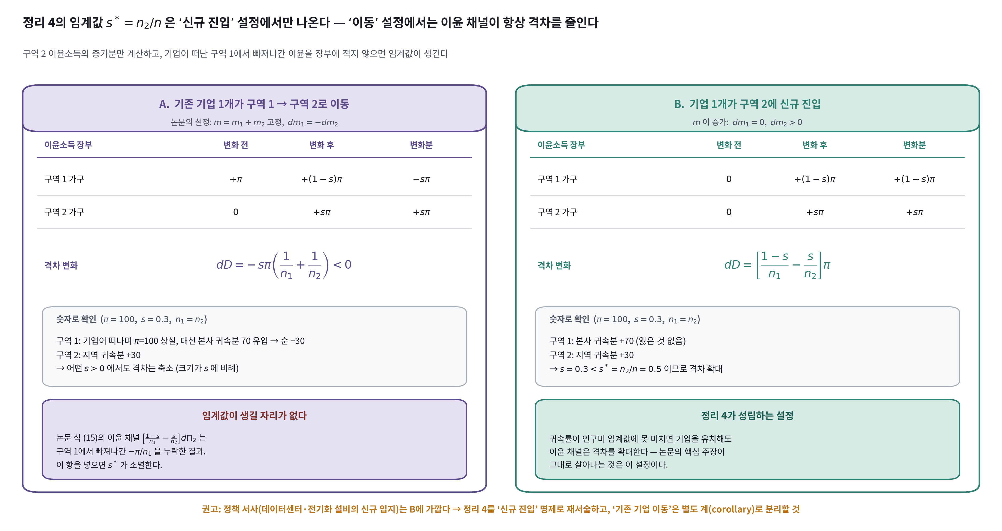
그림 7. 두 설정의 장부 비교. 왼쪽(이동)은 구역 1이 π 를 잃으므로 어떤 s > 0 에서도 격차가 줄어든다. 오른쪽(신규 진입)은 구역 1이 잃는 것이 없어 인구비 임계값 s* = n₂/n 이 생긴다.
숫자로. π = 100, s = 0.3, n₁ = n₂ 로 두면 — 설정 A: 구역 1 은 −100 + 70 = −30, 구역 2 는 +30 → 격차 축소. 설정 B: 구역 1 은 +70, 구역 2 는 +30 → s = 0.3 < s* = 0.5 이므로 격차 확대.
의문: 어느 설정이 현실에 가까운가?
둘 다 일어납니다. 그러나 이 연구의 정책 서사 — 데이터센터, 전기화 설비, 반도체 공장 등 지금 입지를 계획 중인 대규모 전력 수요 — 는 설정 B(신규 진입)에 훨씬 가깝습니다. 기존 공장이 요금 몇 원 차이로 이사하는 일은 드물지만, 새 공장이 어디에 지어질지는 요금이 영향을 줍니다. 따라서 정리 4는 신규 진입 명제로 씁니다.
또 하나 주의할 점: (27)·(28)은 dπ/dθ = 0 으로 두었습니다. 실제로는 기업 이동이 구역 2의 임금을 올리고(π ↓) 요금을 낮추어(π ↑) 두 힘이 맞서므로 부호가 자동으로 정해지지 않습니다. [v2.1 수정] 이 항은 기업판 로이 항등식(부록 A.1 단계 2)에서 보듯 1차 항이며 부호만 불확정입니다 — '2차라서' 무시할 수 있는 것이 아닙니다. 실제로 총후생 쪽 유도(부록 A.1)에서는 이 항이 정확히 계산됩니다. (11)이 유지되는 한 dπ₁ = dπ₂ = dπ 이므로, 격차 D 에는 공통 dπ 에 소유 가중치 [m₁ + (1 − s)m₂]/n₁ − s·m₂/n₂ 를 곱한 항 하나로 들어옵니다. 이 문서는 이 순효과가 작다고 가정하고 본문 채널에서 제외하되, 12절 감도분석 대상에 포함합니다.

10.5 환경 채널
α₁·dE₁/dθ − α₂·dE₂/dθ. 수도권 환경은 개선(dE₁ > 0)되므로 첫 항은 양 — 격차를 벌리는 방향입니다(수도권이 더 좋아지므로). 비수도권 환경이 나빠지면(dE₂ < 0) 둘째 항도 양 — 역시 격차 확대. 환경 채널은 이 모형에서 유일하게 격차를 벌리는 힘이고, 그 크기는 αᵢ 에 달려 있습니다.

정리 3 (균형발전의 이중 기준)
θ = 0 근방에서 다음이 성립하면 요금 차등은 조작적 정의 (20)의 균형발전에 기여한다: (i) 정리 2의 조건(총후생 증가), (ii) 환경 채널이 가격·임금 채널을 압도하지 않음, (iii) 이윤 채널이 격차 축소 방향 — 설정 A 에서는 s > 0, 설정 B 에서는 s ≥ s*.
증명. (25)의 가격 채널 (26)과 임금 채널(10.3절)은 항상 음. 이윤 채널은 (iii)에 의해 음 또는 0. 환경 채널이 이들을 압도하지 않으면 dD/dθ < 0. (i)과 결합하면 (20). ∎

정리 4 (이윤 채널의 임계값 — 신규 진입) [v1 재서술]
기업이 구역 2에 신규 진입하는 설정에서, 이윤 채널이 격차를 (엄격히) 축소할 필요충분조건은 s > n₂/n 이다. s = n₂/n 이면 이윤 채널은 0 이고, s < n₂/n 이면 기업 유치가 오히려 격차를 확대한다.
증명. (28)과 (29). ∎
계 (기존 기업 이동). m 고정 하에서 기존 기업이 이동하는 설정에서는 임계값이 없다: 모든 s > 0 에 대해 이윤 채널은 격차를 축소하며, 그 크기는 s 에 비례한다 — (27).
뜻. 비수도권에 공장을 유치하는 것만으로 격차가 줄어들지 않습니다. 그 공장의 이윤이 비수도권 주민의 소득으로 얼마나 남는가(s)가 인구 비중(n₂/n, 한국에서 약 0.5)을 넘어야 합니다. 본사·주주가 수도권에 있는 기업이 비수도권에 공장만 두면 s 는 작고, 임금 채널이 양(+)의 역할을 하더라도 이윤 채널은 격차를 벌립니다. 이 결과가 "지역 귀속률"을 실증의 세 숫자 중 하나로 만드는 이유입니다.
[v1 수정] 정리 3의 조건 (iii)과 정리 4의 부등호를 통일했습니다: 격차 비확대 는 s ≥ s*, 엄격 축소 는 s > s*.

11. 요금구역 획정 Z — 지도를 어떻게 그리느냐
지금까지는 구역이 둘이라고 놓았습니다. 실제 정책은 전국을 몇 개 구역으로 어떻게 나눌지(획정 Z)를 정해야 합니다. 이 절은 획정의 효과를 숫자 하나로 요약해 2구역 모형에 연결합니다.
[v2.1 추가] 물리적 배경 하나: 구역이 셋 이상이고 망이 그물형이면 전력은 계약 경로가 아니라 키르히호프 법칙을 따라 모든 경로로 나뉘어 흐릅니다(루프 조류). 그래서 2구역의 '파이프' 비유는 다구역에서 깨지고, 구역 간 융통용량 자체가 망 전체의 조류 상태에 의존합니다(Kirschen and Strbac 2004, 6.3.2절). 획정 문제가 행정구역 선긋기보다 어려운 물리적 원천이 이것입니다.

11.1 원가 지도와 구역 요금
전국의 수용가 j 마다 그 위치의 한계비용 cⱼ 가 있다고 합시다(계통상 위치가 다르므로 다릅니다 — 이것이 실증이 만들 "원가 지도"입니다). 획정 Z 는 수용가들을 구역 z 로 묶고, 구역 요금은 그 구역 수용가들의 부하가중 평균 원가 c̄_{z} 를 기준으로 (16)처럼 정해집니다.
$$p_{z}=(1−θ)\overline{p}+θ{\overline{c}}_{z}(30)$$
수용가 j 의 괴리(원가 − 요금)는 두 조각으로 갈라집니다.
$$c_{j}−p_{z_{j}}=\underset{\text{구역 내 편차}}{\underset{⏟}{(c_{j}−{\overline{c}}_{z_{j}})}}+(1−θ)\underset{\text{구역 간 편차}}{\underset{⏟}{({\overline{c}}_{z_{j}}−\overline{p})}}(31)$$
첫 조각은 같은 구역 안에서 원가가 다른데 요금이 같아서 생기는 괴리 — 획정이 아무리 θ 를 올려도 없앨 수 없습니다. 둘째 조각은 구역 간 원가 차이 중 θ 가 아직 드러내지 않은 부분입니다.

11.2 신호 보존율 σ(Z)
원가의 전국 분산 Var(c) 를 구역 간 분산과 구역 내 분산으로 나누면(분산분해),
$$σ(Z)≡\frac{{\text{Var}}_{\text{between}}(Z)}{\text{Var}(c)}∈[0,1](32)$$
를 신호 보존율이라 부릅니다. σ = 0 은 전국 단일(구역 하나), σ = 1 은 수용가별 완전 차등입니다. 획정이 원가 차이를 잘 따라 그려질수록 σ 가 큽니다.
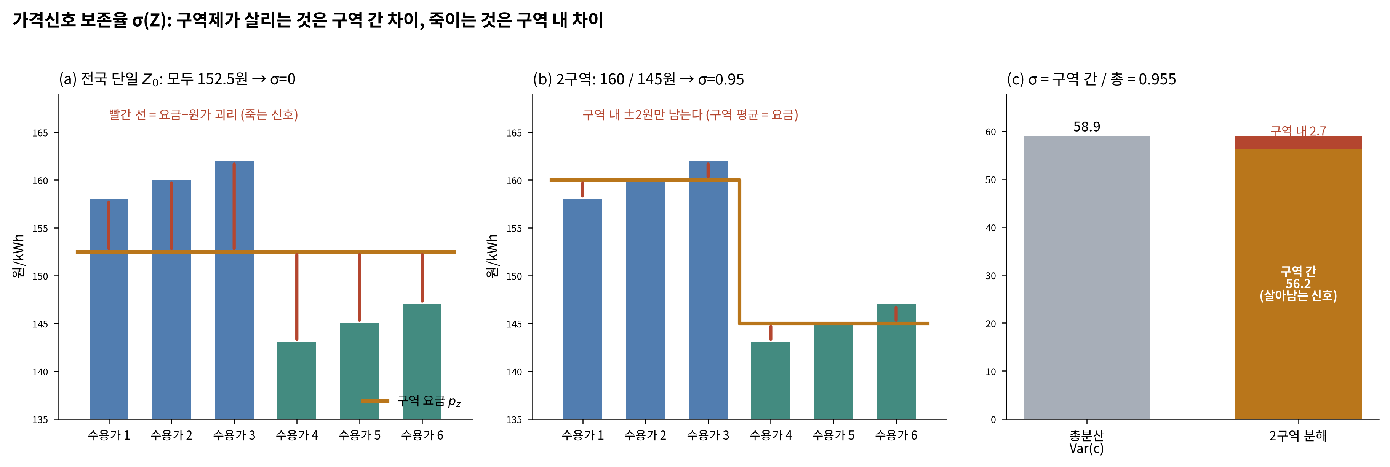
그림 8. 여섯 수용가 나라. 원가는 158·160·162·143·145·147원. (a) 전국 단일이면 모두 152.5원이고 괴리(빨간 선)가 크다. (b) 2구역으로 나누면 160원/145원이 되어 구역 내 ±2원만 남는다. (c) 총분산 58.9 중 구역 간 56.2 가 살아남아 σ = 0.955.

11.3 θ 와 Z 를 한 식에 — 사중손실 [v1 확장]
요금이 원가와 다르면 소비가 사회적 최적에서 벗어나 손실이 생깁니다(8.3절의 사다리꼴이 그 회수분이었습니다). 선형 수요·공통 탄력성 근사에서 수용가 j 의 남은 손실은 괴리의 제곱에 비례합니다: (ηQⱼ/2p̄)(cⱼ − p_{z})². (31)을 제곱해 전국 합을 내면 교차항이 0 이 되어(구역 내 편차의 구역별 평균이 0 이므로)
$$L(θ,Z)=\frac{ηQ}{2\overline{p}}[(1−σ(Z))+(1−θ)^{2}σ(Z)]\text{Var}(c)(33)$$
를 얻습니다. 이 식이 이 문서에서 두 정책 다이얼(θ 와 Z)이 만나는 자리입니다.
- θ = 1 이면 L = (ηQ/2p̄)(1 − σ)Var(c): 구역 내 편차만 남습니다 (v1의 식 (18)이 이 특수경우).
- σ = 0 이면 θ 가 무엇이든 L = 전체: 구역이 하나면 다이얼이 소용없습니다.
- ∂L/∂θ = −(ηQ/p̄)σ(1 − θ)Var(c) < 0: σ 가 얼마든 θ 를 올리면 손실은 항상 줄어듭니다.
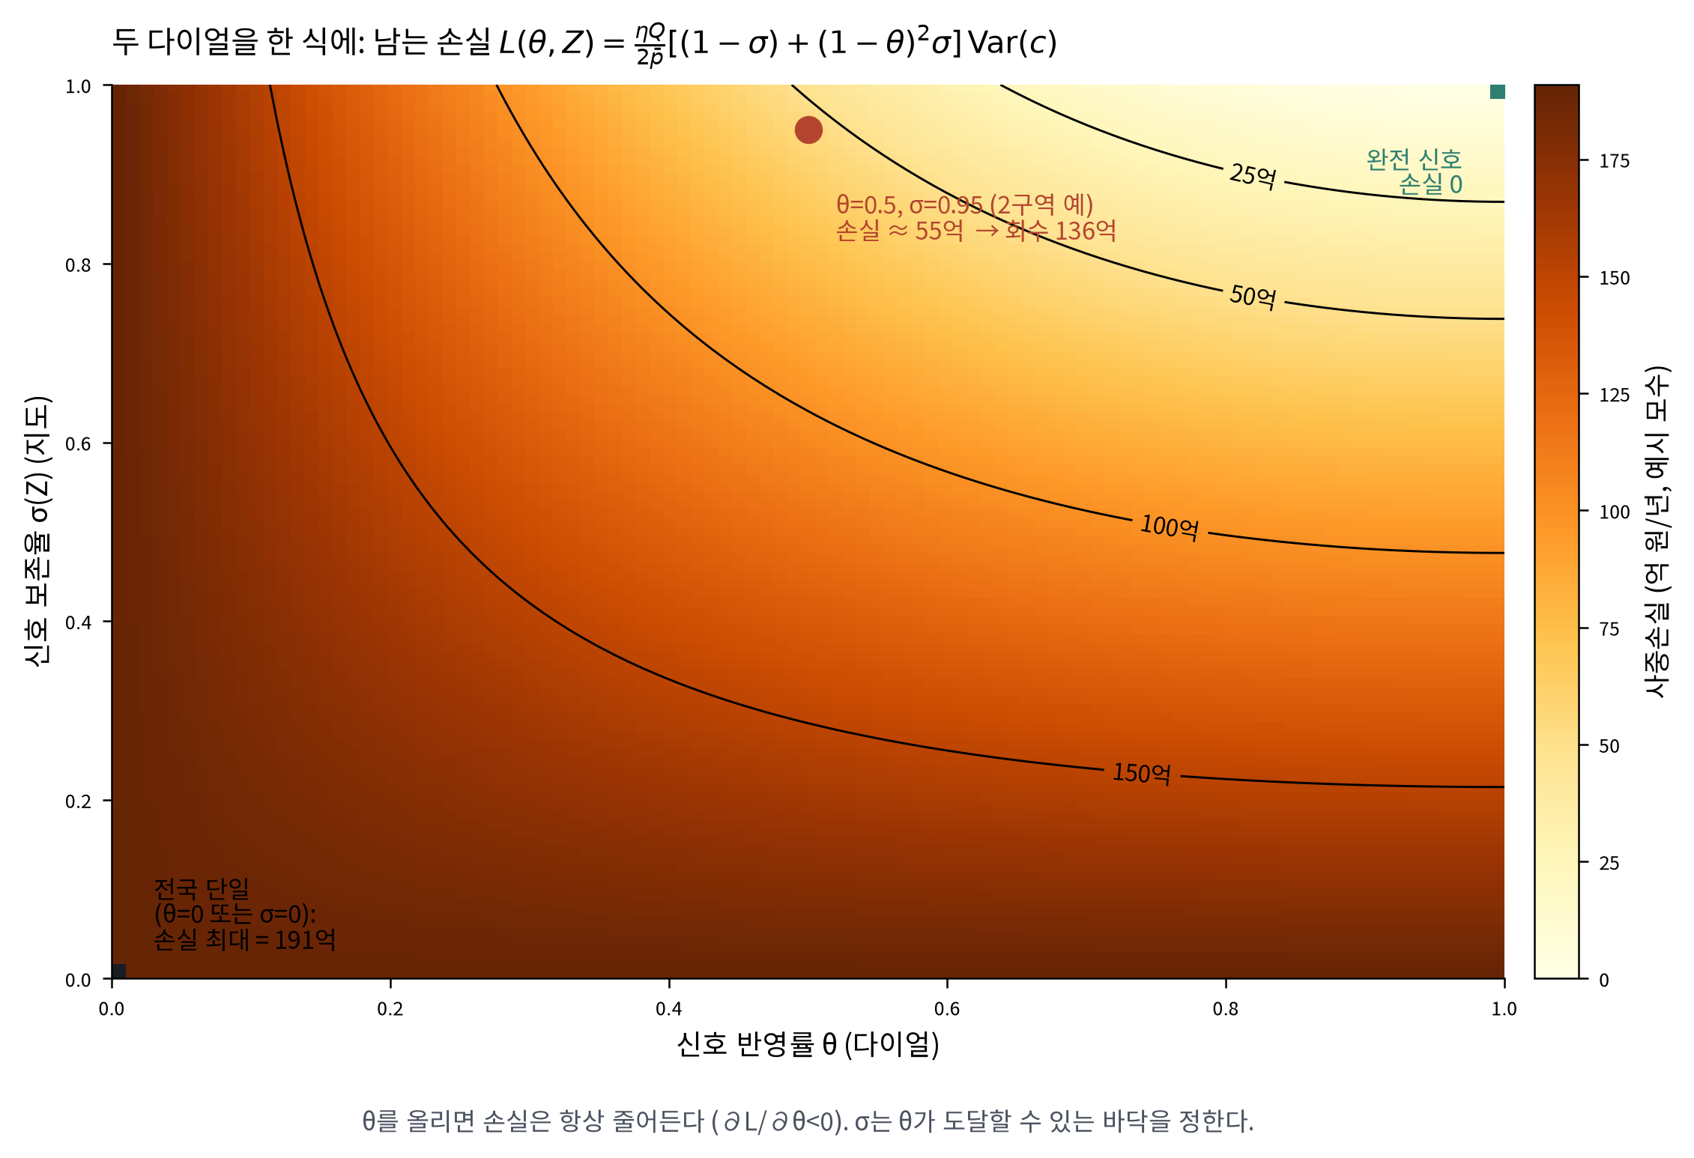
그림 9. (33)의 손실을 θ–σ 평면에 그린 것. 예시 모수에서 전체 손실은 191억 원/년이고, θ = 0.5·σ = 0.95 에서는 55억 원이 남아 136억 원을 회수한다. 등고선이 아래로 볼록한 것은 θ 와 σ 가 서로를 보완한다는 뜻이다.
검산. 2구역 예에서 Var(c) = (200/550)(9.55)² + (350/550)(5.45)² = 52.1 (원/kWh)². (ηQ/2p̄)·Var = 0.2 × 550 × 10⁹ / 300 × 52.1 = 191억 원. σ = 1 (2구역이 원가를 완전히 나눔), θ = 0.5 이면 회수분은 191 × [1 − (1 − 0.5)²] = 191 × 0.75 = 143억 원 — 8.3절에서 사다리꼴로 구한 값과 정확히 일치합니다. 두 방법이 서로를 검증합니다.
의문: v1은 "σ 가 낮은 상태에서 θ 를 세게 돌리면 틀린 신호가 증폭된다"고 했는데?
(33)에서는 그 주장이 나오지 않습니다. ∂L/∂θ < 0 이 σ 와 무관하게 성립하기 때문입니다. 이유는 구역 요금이 (30)처럼 배정된 집단의 평균으로 정해지기 때문에, 배정이 틀려도 그 틀린 집단 안에서는 요금이 "그 집단의" 평균 원가를 정확히 따르기 때문입니다. 틀린 신호가 증폭되려면 구역 요금이 의도한 권역의 추정 원가(실제 배정 집단과 다른 기준)로 정해져야 하고, 그러면 (31)에 편향 항 bias ∝ θ 가 추가되어 손실에 bias² ∝ θ² 항이 생깁니다. 이는 정리 5의 배정규칙 불확실성과 연결되는 확장이며, 이 판에서는 (33)의 순수 형태를 쓰고 확장은 14절의 후속 과제로 둡니다.

11.4 배정규칙 불확실성과 정리 5
원가 지도 cⱼ 를 만들려면 각 건물이 어느 변전소 권역에 속하는지 알아야 하는데, 배전망 연결 정보는 공개되지 않습니다. 그래서 실증은 154 kV 변전소 권역을 기준으로 복수의 배정규칙(최근접·티센 / 용량제약 최적배정 / 네트워크 거리 / 경계 무작위화)을 병렬로 적용합니다. 규칙마다 σ(Z) 가 조금씩 다르고, 따라서 후생 W(Z) 도 점이 아니라 구간 [W̲(Z), W̄(Z)] 로 나옵니다.

정리 5 (획정 대안의 강건 순위)
두 획정 대안 Z, Z′ 에 대해 W̲(Z) > W̄(Z′) 이면 — 즉 Z 의 최악이 Z′ 의 최선보다 좋으면 — 어떤 배정규칙이 진실이든 Z 가 Z′ 보다 우월하다. 구간이 겹치면 순위는 배정규칙에 의존하며, 그 겹침의 폭이 계통 정합성 검증의 가치를 측정한다.
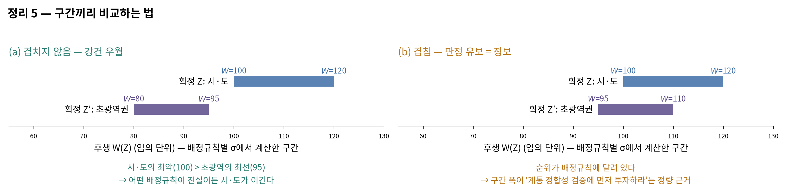
그림 10. (a) 구간이 겹치지 않으면 강건한 우열이 성립한다. (b) 겹치면 "어느 배정규칙이 맞는가"에 따라 순위가 바뀌므로 판정을 유보하되, 그 유보 자체가 "계통 연결정보를 먼저 확보하라"는 정량적 근거가 된다.
뜻. 판정 유보는 실패가 아니라 정보입니다. 구간 폭이 크다는 것은 요금구역 획정에서 행정경계가 아니라 계통경계를 확인하는 작업이 후생에 그만큼 큰 차이를 만든다는 뜻이고, 그것이 이 연구가 GeoAI·공간정보를 필요로 하는 정량적 이유입니다.

12. 탐색적 수치 — 한 세트의 모수로 모든 항을 함께 [v1 수정]
예시 모수: Q₁ = 200 TWh, Q₂ = 350 TWh, p̄ = 150 원/kWh, λ = 15 원/kWh, η = 0.2, θ = 0.5. 이 숫자들은 크기 감각을 위한 것이며, 실제 값은 실증이 채웁니다.

12.1 요금과 소비 변화
항목 | 구역 1 (수도권) | 구역 2 (비수도권)
한계비용 cᵢ | 159.55 | 144.55
괴리 (θ = 0) | c₁ − p̄ = 9.55 | p̄ − c₂ = 5.45
요금 (θ = 0.5) | 154.77 (+4.77, +3.18%) | 147.27 (−2.73, −1.82%)
소비 변화 | −0.64% = −1.273 TWh | +0.36% = +1.273 TWh
배분효율 개선 | 91억 원/년 | 52억 원/년

12.2 계통투자 회피를 모형 안에서 정의하기
v1은 "필요 융통용량 3 GW 감축"을 외생으로 가정했습니다. 그런데 위 표에서 수도권 수요 감소 1.273 TWh 는 평균 0.15 GW 에 해당합니다. 3 GW 를 소비조정만으로 만들려면 그 20배가 필요합니다. 두 숫자가 같은 모형 안에서 나온 것이라면 서로 맞아야 합니다.
이 판은 필요용량 감소를 다음으로 정의합니다.
$$ΔT^{req}=κ\frac{ΔQ_{1}^{con}+R}{8760\text{ h}}(34)$$
ΔQ₁^{con} 은 수도권 가구·기업의 소비조정(1.273 TWh), R 은 기업 재배치로 수도권에서 비수도권으로 이전된 부하(TWh/년), κ 는 연평균 부하를 첨두 부하로 바꾸는 계수(1~2, 여기서는 1.5)입니다. 연간 편익은 ΔT^{req} × 투자단가(0.5~1.0 조 원/GW) × 연환산율(4%).
같은 R 이 재배치 외부성 ②에도 들어갑니다: ② = (1 − θ)·λ·R = 0.5 × 15 원/kWh × R.

12.3 시나리오별 결과
시나리오 | 이전 부하 R | ① 배분효율 | ② 재배치 외부성 | ④ 계통투자 회피 | 회피 용량
하 (재배치 없음) | 0 | 143억 | 0 | 44~87억 | 0.22 GW
중 | 5 TWh | 143억 | 375억 | 215~430억 | 1.07 GW
상 (v1의 3 GW 에 해당) | 16.3 TWh | 143억 | 1,219억 | 600~1,200억 | 3.00 GW

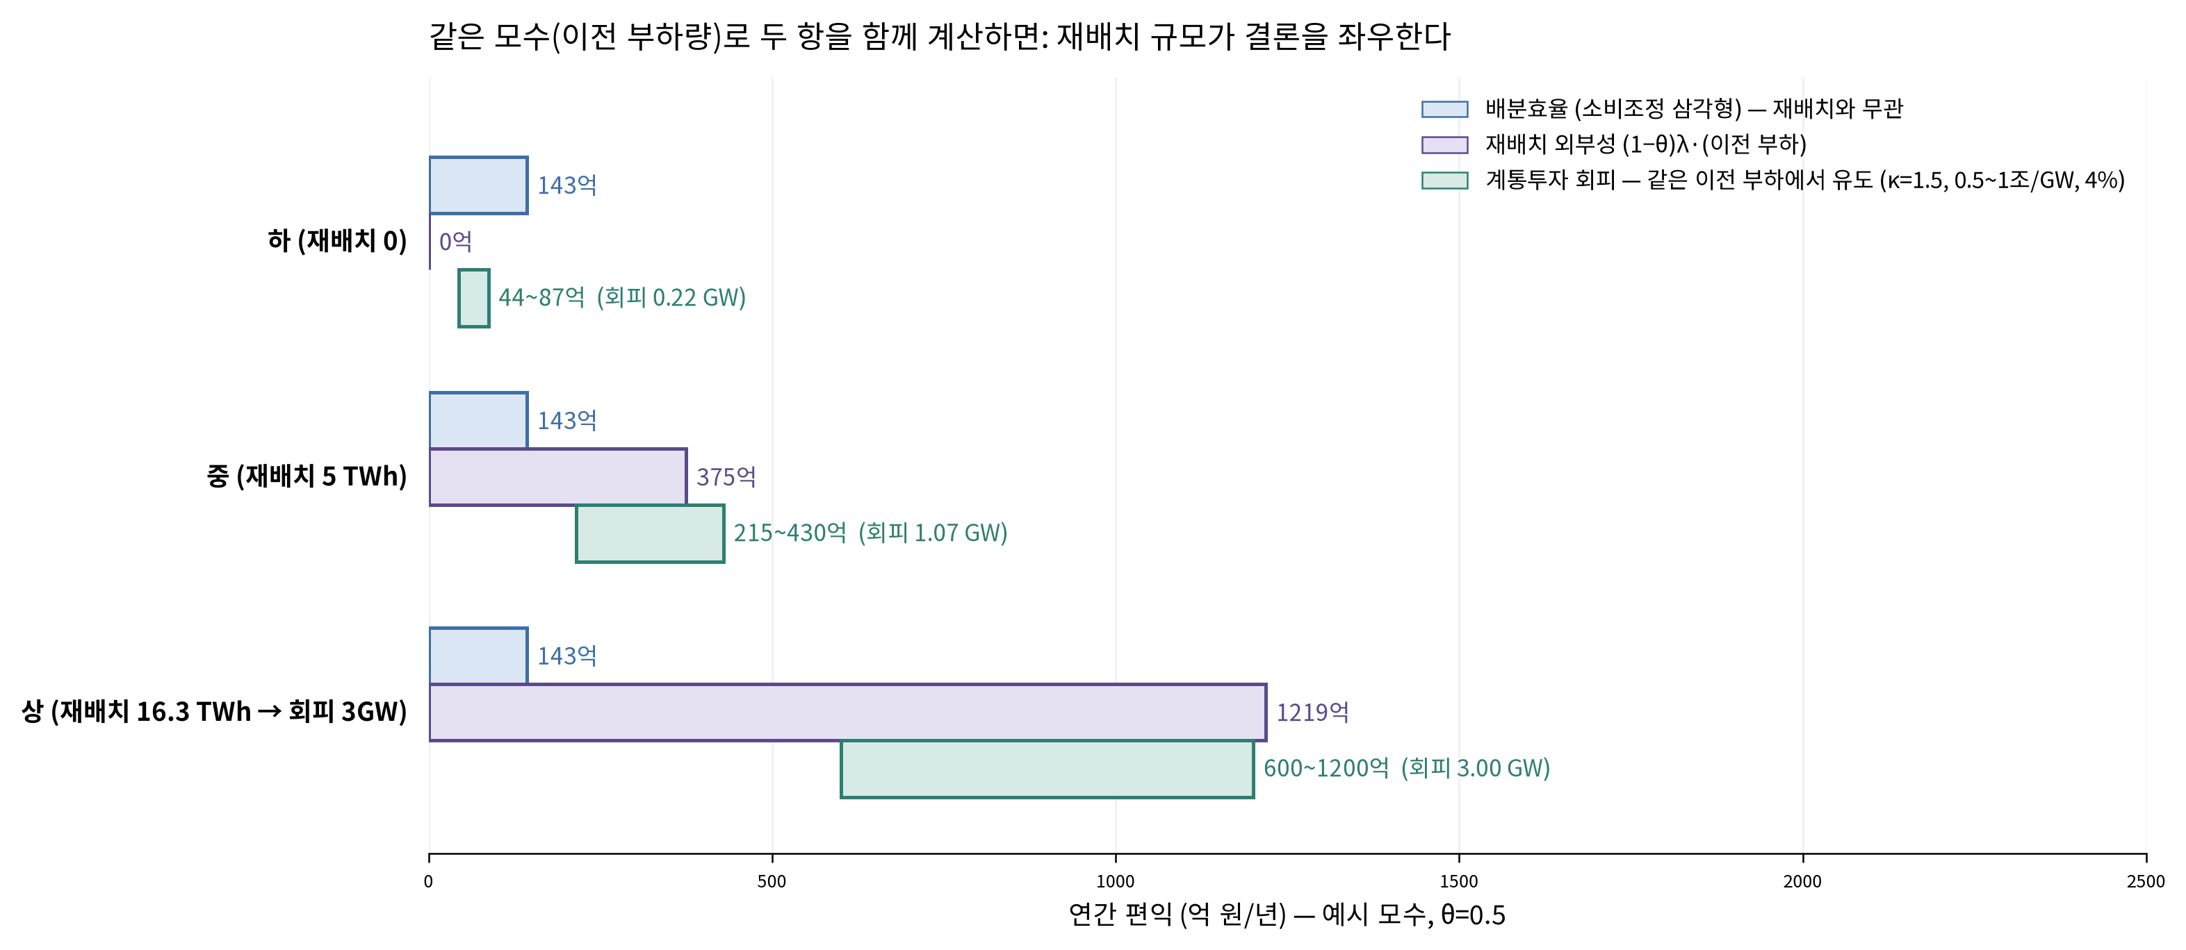
그림 11. 같은 이전 부하량 R 로 ②와 ④를 함께 계산하면, 재배치가 없을 때는 배분효율이 가장 큰 항이고, 재배치가 클 때는 재배치 외부성이 계통투자 회피와 같거나 더 크다. 어느 경우에도 "계통투자 회피가 단독으로 지배한다"는 v1의 결론은 성립하지 않는다.
읽는 법. 세 가지가 보입니다.
1. 배분효율 143억 원은 재배치와 무관하게 확실한 편익입니다. 크지는 않지만 가정이 가장 적습니다.
2. 재배치가 일어나면 ②와 ④가 함께 커지며, ②가 ④와 비슷하거나 더 큽니다. 두 항은 따로 캘리브레이션할 수 없습니다.
3. 재배치 규모 R 이 결론을 좌우합니다. 0 이면 총편익 약 200억, 16 TWh 면 약 2,500억. 이 20배의 차이가 바로 실증(입지 탄력성)이 좁혀야 할 불확실성입니다.
v1의 결론 문장 "계통투자 회피가 지배한다"는 이 판에서 "재배치 규모가 결론을 좌우하며, 그 규모가 실증의 핵심" 으로 바뀝니다. 이는 GeoAI·공간정보 실증의 필요성을 약화시키는 것이 아니라 강화합니다.

12.4 격차 쪽 숫자
가격 채널: 가구당 −54,000 원/년 (도함수), θ = 0.5 에서 ΔD ≈ −27,000 원. 이윤 채널(설정 B): 기업 한 개(π = 100억 원 가정) 진입 시 구역 1 가구 1인당 +(1 − s)·100억/n₁, 구역 2 가구 1인당 +s·100억/n₂. n₁ ≈ n₂ ≈ 2,600만이면 s = 0.3 에서 구역 1 +269원, 구역 2 +115원 — 기업 하나당 격차 +154원 확대. s = 0.7 이면 −154원 축소. 기업 수천 개가 움직이면 가격 채널과 비슷한 크기가 됩니다.

13. 이론과 실증의 분업
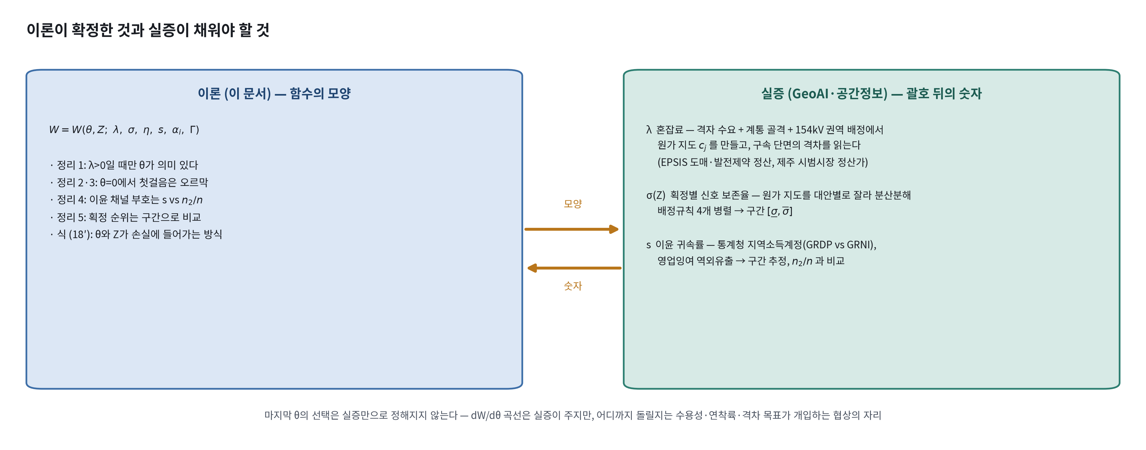
그림 12. 이론은 후생함수의 모양을, 실증은 괄호 뒤의 숫자를 담당한다.
이 문서가 확정한 것은 함수의 모양입니다: W = W(θ, Z; λ, σ, η, s, αᵢ, Γ). 다섯 정리는 이 함수의 기울기 부호를 조건별로 읽은 것입니다. 실증이 채워야 하는 숫자는 세 개입니다.
숫자 | 뜻 | 어디서 어떻게
λ | 혼잡료 — 두 구역 한계비용의 차이 | 격자 전력수요 + 계통 골격 + 154 kV 권역 배정으로 원가 지도 cⱼ 를 만들고 구속 단면의 격차를 읽는다. EPSIS 도매·발전제약 정산, 제주 시범시장 정산가로 보정
σ(Z) | 획정 대안별 신호 보존율 | 원가 지도를 대안(초광역·시도·시군구)별로 잘라 분산분해. 배정규칙 4개 병렬 → 구간 [σ̲, σ̄]
s | 비수도권 기업 이윤의 지역 귀속률 | 통계청 지역소득계정의 GRDP 대 GRNI 차이(영업잉여 역외유출)로 구간 추정, n₂/n 과 비교

여기에 정리 2·3의 조건을 확인하려면 입지 탄력성(dm₂/dθ, 12절의 R)과 환경 가치 αᵢ 가 추가로 필요하며, 국내 추정치가 없으므로 상·중·하 시나리오로 다룹니다.
마지막으로: θ 의 선택 자체는 실증만으로 정해지지 않습니다. dW/dθ 곡선은 실증이 주지만, 곡선 위에서 어디까지 돌릴지는 수용성·연착륙·격차 목표가 개입하는 협상의 자리입니다. 이 모형은 그 협상에 "어느 방향이 오르막인가, 어디서 내리막이 시작되는가"를 제공합니다.

14. 이 모형이 하지 않는 것
아래는 결함이 아니라 선언된 범위입니다. 리포트 본문에 그대로 넣기를 권합니다.
구분 | 다루지 않는 것 | 이유·후속
시간 | 시간대·계절별 혼잡 | 연평균 λ 로 뭉뚱그림. 첨두 혼잡의 가격 격차를 과소평가할 수 있음. κ 계수가 일부 보정
장기 | 발전 설비 투자·진입의 반응 | 기존 설비 중 무엇을 켤지만 결정. Grimm et al.(2016)의 투자 왜곡 경로는 범위 밖
가구 | 가구 이주 | 인구 nᵢ 고정. 기업만 이동
일반균형 | 지가·주거비 조정 | 임금은 내생이나 토지시장은 없음. 전력비용 비중이 작은 산업에서는 요금이 입지를 거의 못 움직인다는 결과가 나올 수 있고, 그것 자체가 유의미
재정 | 원가 이하 요금·한전 누적적자 | 현행 요금 = 부하가중 평균 한계비용을 출발점으로 둠(재정중립). 원가 회수 문제는 별도
분배 | 환급 규칙의 대안 | 균등 환급으로 고정. 규칙을 바꾸면 D 는 변하고 W 는 불변
획정 | 편향 항이 있는 구역 요금 | (33)은 배정 집단 평균 요금. "의도한 권역 원가" 기준 요금과 오배정의 상호작용은 후속 과제
계통 | 배전 권역의 점추정 | 공개 자료·라벨 부재. 복수 배정규칙 → 구간으로 대체
피드백 | 정책 내생성 | 요금 차등 → 입지 이동 → 혼잡 변화 → 구역 재획정의 되돌이 경로는 비교정태 밖
[v2.1 추가] 그 밖에 범위 밖으로 선언하는 것: 발전지대의 지역 귀속(6.2절 — '제2의 귀속률'로 확장 가능, 후속 확장 1순위), 송전 손실(9절 단서), 혼잡위험 헤지 수단(FTR 등), 보조서비스·시장지배력·용량시장(Kirschen and Strbac 2004, 5–7장). 모두 소매 요금구역과 후생이라는 이 문서의 질문에 비본질적이어서 제외합니다.

부록 A. 유도 상세

A.1 (22)의 유도 — 이전지출의 상쇄를 눈으로 확인
(21)이 아닌 원래 정의 (19)에서 직접 미분해도 같은 결과가 나오는지 확인합니다. 이 경로가 v1의 (A1)~(A4)에 해당합니다.
단계 1. 가구. (4)를 θ 로 미분. 로이 항등식과 포락선정리:
$$n_{i}\frac{dv_{i}}{dθ}=n_{i}\frac{dy_{i}}{dθ}+n_{i}\frac{db}{dθ}−n_{i}e_{i}\frac{dp_{i}}{dθ}+n_{i}α_{i}\frac{dE_{i}}{dθ}$$
단계 2. 소득. (12)의 합 Σnᵢyᵢ = Σnᵢwᵢ + mπ. m 고정에서 mπ 를 미분하면 기업의 최적 조건 (9)에 의해 투입 변화의 효과는 0 이고, 가격 변화의 직접 효과만 남습니다(기업판 로이 항등식): d(mπ) = −Σmᵢεᵢ·dpᵢ − Σmᵢℓᵢ·dwᵢ. 노동시장 청산 mᵢℓᵢ = nᵢ 이므로 둘째 항은 −Σnᵢdwᵢ 가 되어 임금 변화와 정확히 상쇄됩니다.
$$\sum_{i}{}n_{i}\frac{dy_{i}}{dθ}=−\sum_{i}{}m_{i}ε_{i}\frac{dp_{i}}{dθ}$$
단계 3. 환급. (18)을 미분. 판매수입 항: Σ(Qᵢ·dpᵢ + pᵢ·dQᵢ). 발전비용 항: −Σcᵢ·dGᵢ = −Σcᵢ·dQᵢ (K = T 고정).
$$n\frac{db}{dθ}=\sum_{i}{}Q_{i}\frac{dp_{i}}{dθ}+\sum_{i}{}(p_{i}−c_{i})\frac{dQ_{i}}{dθ}−\frac{dR_{T}}{dθ}$$
단계 4. 합산. 단계 1을 i 에 대해 더하고 단계 2·3을 대입하면 dpᵢ 가 붙은 항은
$$−\sum_{i}{}m_{i}ε_{i}dp_{i}+\sum_{i}{}Q_{i}dp_{i}−\sum_{i}{}n_{i}e_{i}dp_{i}=\sum_{i}{}(Q_{i}−n_{i}e_{i}−m_{i}ε_{i})dp_{i}=0$$
(7)에 의해 정확히 소거됩니다. 남는 것이 (22)입니다. ∎
이 소거가 "이전지출은 총후생에 나타나지 않는다"의 정확한 뜻입니다. 가구가 더 낸 돈(−nᵢeᵢdpᵢ), 기업이 더 낸 돈(−mᵢεᵢdpᵢ), 전력부문이 더 받은 돈(+Qᵢdpᵢ)이 정확히 상쇄됩니다.

A.2 (23)의 유도 — 재배치 외부성
m₂ 가 dm₂ 만큼 늘고 m₁ 이 같은 만큼 줄 때 (21)의 변화. 생산 항: 옮기는 기업이 구역 1에서 만들던 f₁ 이 사라지고 구역 2에서 f₂ 를 만듭니다. 그 기업이 쓰던 노동 ℓ₁ 은 구역 1의 다른 기업들에 재배분되어(한계생산 w₁ 로) w₁ℓ₁ 만큼 회수되고, 구역 2에서는 다른 기업들의 노동 ℓ₂ 를 빼앗아(w₂ℓ₂) 씁니다. 발전비용 항: 구역 1 수요가 ε₁ 줄어 c₁ε₁ 절약, 구역 2 수요가 ε₂ 늘어 c₂ε₂ 추가.
$$\frac{dW}{dm_{2}}=(f_{2}−w_{2}ℓ_{2}−c_{2}ε_{2})−(f_{1}−w_{1}ℓ_{1}−c_{1}ε_{1})$$
이윤 정의 (8)로 다시 쓰면 = (π₂ + p₂ε₂ − c₂ε₂) − (π₁ + p₁ε₁ − c₁ε₁) = (π₂ − π₁) + (p₂ − c₂)ε₂ + (c₁ − p₁)ε₁. 입지균형 π₁ = π₂ 와 (16)을 넣으면 (23). ∎

A.3 (25)의 유도 — 격차 채널 분해
D = v₁ − v₂. 단계 1의 가구별 식에서 b 는 양쪽에 같아 소거. 소득 (12)를 1인당으로 미분:
$$\frac{dy_{1}}{dθ}=\frac{dw_{1}}{dθ}+\frac{1}{n_{1}}\frac{d[m_{1}π+(1−s)m_{2}π]}{dθ},\frac{dy_{2}}{dθ}=\frac{dw_{2}}{dθ}+\frac{1}{n_{2}}\frac{d[sm_{2}π]}{dθ}$$
설정 A(m 고정, dπ = 0): d(m₁π) = −π·dm₂ 이므로 첫 식의 이윤 부분은 [−π + (1 − s)π]dm₂/n₁ = −sπ·dm₂/n₁. 둘째 식은 sπ·dm₂/n₂. 차이 = −sπ(1/n₁ + 1/n₂)dm₂ → (27).
설정 B(m₁ 고정, dπ = 0): 첫 식의 이윤 부분은 (1 − s)π·dm₂/n₁, 둘째는 sπ·dm₂/n₂. 차이 → (28). ∎

A.4 (33)의 유도 — θ 와 Z 의 결합
수용가 j 의 사중손실(선형 수요 근사): 괴리 gⱼ = cⱼ − p_{z} 일 때 소비 왜곡 ΔQⱼ = ηQⱼgⱼ/p̄, 삼각형 넓이 = ½·gⱼ·ΔQⱼ = (ηQⱼ/2p̄)gⱼ². (31)에서 gⱼ = aⱼ + (1 − θ)b_{z} (aⱼ: 구역 내 편차, b_{z}: 구역 간 편차). 제곱하면 aⱼ² + (1 − θ)²b_{z}² + 2(1 − θ)aⱼb_{z}. 부하가중 합에서 교차항은 Σ_{z} b_{z}·Σ_{j∈z} Qⱼaⱼ = 0 (구역 내 편차의 부하가중 합은 정의상 0). 따라서
$$L=\frac{η}{2\overline{p}}[\sum_{j}{}Q_{j}a_{j}^{2}+(1−θ)^{2}\sum_{z}{}Q_{z}b_{z}^{2}]=\frac{ηQ}{2\overline{p}}[{\text{Var}}_{W}+(1−θ)^{2}{\text{Var}}_{B}]$$
Var_{W} = (1 − σ)Var(c), Var_{B} = σ·Var(c) 를 넣으면 (33). ∎

A.5 정리 1의 양방향 증명
9절 본문에 수록.

부록 B. 기호표
기호는 문서 전체에서 한 가지 뜻으로만 씁니다. 첨자 i ∈ {1, 2} 는 구역(1 = 수도권, 2 = 비수도권), j 는 개별 수용가, z 는 획정 Z 의 구역입니다.

B.1 라틴 문자
기호 | 읽기 | 뜻 | 단위 | 첫 등장
b | 비 | 환급금 — 전력부문 잉여를 모든 가구에 균등 배분한 1인당 금액 | 원/년 | (2), (18)
b_{z} | 비 제트 | 구역 z 의 구역 간 원가 편차 c̄_{z} − p̄ | 원/kWh | A.4
cᵢ | 씨 아이 | 구역 i 의 한계비용 — 1 kWh 를 더 만드는 데 드는 추가 비용, Cᵢ′(Gᵢ) | 원/kWh | 5.1
cⱼ | 씨 제이 | 수용가 j 위치의 한계비용(원가 지도) | 원/kWh | 11.1
c̄_{z} | 씨 바 제트 | 획정 구역 z 의 부하가중 평균 원가 | 원/kWh | (30)
Cᵢ(·) | 씨 아이 | 구역 i 의 발전비용함수(볼록) | 원/년 | 5.1
D | 디 | 지역격차 — 구역 1 가구와 구역 2 가구의 1인당 후생 차이 v₁ − v₂. 기준균형에서 D > 0 가정 | 원/년 | (19)
eᵢ | 이 아이 | 구역 i 가구 한 명의 전력 소비 | kWh/년 | (1)
Eᵢ | 이 아이 (대문자) | 구역 i 의 환경 질 — 발전·송전이 늘면 낮아짐 | 지수 | (1), 5.5
f(·) | 에프 | 기업의 생산함수 f(ℓ, ε) | 원/년 | (8)
Gᵢ | 지 아이 | 구역 i 의 발전량 | kWh/년 | 5.1
h(·) | 에이치 | 전기 소비에서 얻는 효용 h(e, E), 오목 | 원 상당 | (1)
K | 케이 | 융통량 — 구역 2에서 1로 실제 흐르는 전력 | kWh/년 (GW) | 2.1
ℓᵢ | 엘 아이 | 구역 i 기업 한 개의 노동 투입 | 인 | (8)
L(θ, Z) | 엘 | 사중손실 — 요금이 원가와 달라서 남는 사회적 낭비 | 원/년 | (33)
m, mᵢ | 엠 | 전체 기업 수, 구역 i 의 기업 수 (m₁ + m₂ = m) | 개 | 2.2
n, nᵢ | 엔 | 전체 가구 수, 구역 i 의 가구 수 | 가구 | 2.2
pᵢ | 피 아이 | 구역 i 의 소매 전기요금 | 원/kWh | (2), (16)
p̄ | 피 바 | 현행 단일요금 = 부하가중 평균 한계비용 | 원/kWh | 5.3, (17)
p_{z} | 피 제트 | 획정 구역 z 의 요금 | 원/kWh | (30)
Q, Qᵢ | 큐 | 전국 총수요, 구역 i 총수요 (Qᵢ = nᵢeᵢ + mᵢεᵢ) | kWh/년 (TWh) | (7)
R | 알 | 기업 재배치로 수도권→비수도권 이전된 부하량 | TWh/년 | (34)
R_{T} | 알 티 | 송전망 투자비, 필요용량 T^{req} 의 증가함수 | 원/년 | 5.4
s | 에스 | 이윤 귀속률 — 구역 2 소재 기업 이윤 중 구역 2 가구에 남는 비율 | 비율 | 4.4
s* | 에스 스타 | 임계 귀속률 n₂/n — 신규 진입 시 이윤 채널의 부호가 바뀌는 값 | 비율 | (29)
T | 티 | 융통용량 — 파이프의 물리적 상한, 단기 고정 | GW | 2.1
T^{req} | 티 리퀴어드 | 필요 융통용량 — 장기적으로 필요한 용량, 수요 패턴에 따라 변함 | GW | 5.4
uᵢ | 유 아이 | 가구 효용 xᵢ + h(eᵢ, Eᵢ) (준선형) | 원 상당 | (1)
vᵢ | 브이 아이 | 간접효용 — 주어진 요금·소득에서 가구가 얻는 최대 효용 | 원/년 | (4)
Var(c) | 배리언스 | 전국 원가의 부하가중 분산; Var_{B} 구역 간, Var_{W} 구역 내 | (원/kWh)² | (32)
wᵢ | 더블유 아이 | 구역 i 의 임금 | 원/년 | (8), (10)
W | 더블유 (대문자) | 총후생 — 모든 가구 간접효용의 합 n₁v₁ + n₂v₂ | 원/년 | (19)
W̲, W̄ | 더블유 언더바, 오버바 | 배정규칙 불확실성 하 후생의 하한·상한 | 원/년 | 11.4
xᵢ | 엑스 아이 | 전기 이외의 소비(뉴메레르, 화폐 단위) | 원/년 | (1)
yᵢ | 와이 아이 | 구역 i 가구 1인당 소득 (임금 + 귀속 이윤) | 원/년 | (2), (12)
Z, Z′ | 제트 | 요금구역 획정 대안 (초광역권·시도·시군구·전국단일) | — | 11

B.2 그리스 문자
기호 | 읽기 | 뜻 | 단위 | 첫 등장
αᵢ | 알파 | 환경 질 한 단위의 가구 가치 ∂h/∂E | 원/지수 | 3.3
Γ(θ) | 감마 | 정산·수용성·행정 비용 (모형 밖, 최적 θ < 1 의 원천) | 원/년 | 9
εᵢ | 엡실론 | 구역 i 기업 한 개의 전력 투입 | kWh/년 | (7), (8)
η | 에타 | 수요의 가격탄력성 −(p/e)(de/dp); 예시 0.2 | 무차원 | (6)
θ | 세타 | 지역신호 반영률 — 원가 차이 중 요금에 드러내는 비율, 0(단일) ~ 1(완전 차등) | 무차원 | (16)
κ | 카파 | 연평균 부하 → 첨두 부하 환산계수 (1~2) | 무차원 | (34)
λ | 람다 | 혼잡료 — 융통제약의 그림자가격 = c₁ − c₂; 예시 15 | 원/kWh | (14)
πᵢ, π | 파이 | 구역 i 기업 한 개의 이윤; 입지균형에서 π₁ = π₂ = π | 원/년 | (8), (11)
ρ | 로 | 소득의 한계효용. 준선형 효용에서 ρ = 1 (v1의 일반형에서만 등장) | 효용/원 | 3.1
σ(Z) | 시그마 | 신호 보존율 — 원가 분산 중 구역 간 분산의 비율 | [0, 1] | (32)
σ̲, σ̄ | 시그마 언더바, 오버바 | 배정규칙별 σ 의 하한·상한 | [0, 1] | 13

B.3 첨자·연산자·기타 표기
표기 | 뜻
아래첨자 1, 2 | 구역 1(수도권, 순수입), 구역 2(비수도권, 순수출)
아래첨자 j, z | 개별 수용가, 획정 Z 의 구역
위첨자 * | 최적값 (예: eᵢ*), 또는 임계값 (s*)
위첨자 con, req | 소비조정분(consumption), 필요용량(required)
′ (프라임) | 한 변수 함수의 도함수 (Cᵢ′ = dCᵢ/dGᵢ)
∂ | 편미분 — 다른 변수는 고정하고 한 변수로만 미분
d/dθ | 전미분 — θ 가 변할 때 균형 전체가 따라 변하는 효과를 모두 포함
Δ | 유한 변화량 (예: θ 를 0에서 0.5로 올렸을 때의 변화)
Σᵢ | i = 1, 2 에 대한 합
⟺ | 필요충분(동치)
∎ | 증명 끝
 | _{m fixed} | 기업 수를 고정한 채 계산한 값
[·, ·] | 구간 (하한, 상한)

부록 C. 검산표
아래는 이 문서의 모든 수치를 독립적으로 재계산해 확인한 결과입니다. 모수: Q₁ = 200, Q₂ = 350 (TWh), p̄ = 150, λ = 15 (원/kWh), η = 0.2.
# | 확인 대상 | 계산 | 결과
1 | c₁ = p̄ + (Q₂/Q)λ | 150 + (350/550)(15) | 159.545
2 | c₂ = p̄ − (Q₁/Q)λ | 150 − (200/550)(15) | 144.545
3 | 부하가중 평균이 p̄ 로 복귀 | (200·159.545 + 350·144.545)/550 | 150.000 ✓
4 | c₁ − c₂ = λ | 159.545 − 144.545 | 15.000 ✓
5 | θ = 0.5 요금 | 0.5·150 + 0.5·cᵢ | 154.77 / 147.27
6 | ΔQ₁ | 0.2 × (4.773/150) × 200 | −1.273 TWh
7 | ΔQ₂ | 0.2 × (2.727/150) × 350 | +1.273 TWh
8 | ΔQ₁ + ΔQ₂ = 0 (총소비 불변) |  | 0 ✓
9 | 배분효율 구역 1 | ½(9.545 + 4.773) × 1.273 × 10⁹ | 91.1억
10 | 배분효율 구역 2 | ½(5.455 + 2.727) × 1.273 × 10⁹ | 52.1억
11 | 합계 |  | 143.2억
12 | Var(c) | (200/550)(9.545)² + (350/550)(5.455)² | 52.07
13 | 전체 손실 (ηQ/2p̄)Var | (0.2 × 550 × 10⁹/300) × 52.07 | 190.9억
14 | 회수분 = 전체 × [1 − (1 − θ)²] | 190.9 × 0.75 | 143.2억 ✓ (= #11)
15 | 가격 채널 도함수 | −3,600 × (9.545 + 5.455) | −54,000 원/가구
16 | 가격 채널 Δθ = 0.5 | ½ × #15 | −27,000 원/가구
17 | 재배치 외부성, 1 MW, θ = 0.5 | 0.5 × 15 × 8,760 × 10³ | 6,570만 원/년
18 | 이윤 채널 A (π = 100, s = 0.3, n₁ = n₂) | −0.3 × 100 × 2 | −60 → 격차 축소 ✓
19 | 이윤 채널 B (같은 값) | (0.7 − 0.3) × 100 | +40 → 격차 확대 (s < 0.5) ✓
20 | 소비조정의 평균 GW | 1.273 × 10⁹ / 8,760 / 10⁶ | 0.145 GW
21 | 3 GW 에 필요한 R (κ = 1.5) | 3 × 8,760 × 10⁶ / 1.5 / 10⁹ − 1.273 | 16.25 TWh
22 | 상 시나리오 ② | 0.5 × 15 × 16.25 × 10⁹ | 1,219억
23 | 상 시나리오 ④ | 3 GW × (0.5~1.0조) × 0.04 | 600~1,200억
24 | 6명 나라 σ | 56.25 / 58.92 | 0.955 ✓
25 | 미지수 = 방정식 | 7절 표 | 22 = 22 ✓

부록 D. 손으로 계산하다 멈출 만한 지점 — 자주 생기는 의문
Q1. "한계"라는 말이 계속 나오는데 정확히 무슨 뜻인가? "지금 상태에서 한 단위를 더 했을 때의 변화"입니다. 한계비용 = 1 kWh 더 만들 때의 추가 비용, 한계편익 = 1 kWh 더 쓸 때의 추가 만족. 총량이 아니라 마지막 한 단위에 관한 말이고, 모든 최적 조건은 "한계편익 = 한계비용"의 형태를 띱니다.
Q2. 왜 요금을 한계비용에 맞추는 것이 '옳은' 가격인가? 전기 1 kWh 를 만드는 데 159원이 들고 누군가 그것에 155원의 가치를 둔다면, 그 거래는 사회 전체로 4원 손해입니다. 요금이 150원이면 그 사람은 사고, 손해가 발생합니다. 요금이 159원이면 안 사고, 손해가 없습니다. 반대로 144원에 만들 수 있는 전기에 147원의 가치를 두는 사람이 있는데 요금이 150원이면 거래가 안 일어나 3원의 이득이 사라집니다. 요금 = 한계비용일 때만 "이득이 되는 거래는 모두 일어나고 손해 나는 거래는 하나도 안 일어나는" 상태가 됩니다.
Q3. 로이 항등식에서 소비 조정 효과가 "2차"라서 무시된다는 게 무슨 뜻인가? 가격이 Δp 오르면 가구는 소비를 Δe 줄입니다. 조정으로 아낀 것은 대략 ½·Δp·Δe 인데, Δe 자체가 Δp 에 비례하므로 이 값은 Δp² 에 비례합니다. Δp 가 작으면 Δp² 은 훨씬 작습니다(0.03 의 제곱은 0.0009). "1차 근사"는 Δp 에 비례하는 항만 남기고 Δp² 항을 버리는 것입니다. 8.3절의 사다리꼴은 정확히 이 2차 항을 따로 계산한 것입니다 — 총후생에서는 1차 항(이전)이 상쇄되어 사라지기 때문에 2차 항이 주역이 됩니다.
Q4. 포락선정리를 한 문장으로? "최선을 다하고 있는 사람은 살짝 다르게 해봐도 결과가 거의 같다." 정점에 서 있으면 어느 쪽으로 한 발 옮겨도 높이가 거의 안 변합니다. 그래서 정책이 그 사람의 선택을 바꾸는 효과는 1차에서 무시하고, 정책이 그 사람이 마주하는 조건(가격, 소득)을 바꾸는 효과만 세면 됩니다.
Q5. 그림자가격이 왜 '가격'인가? 아무도 그 돈을 내지 않는데. 파이프 용량 1 kWh 가 있으면 사회가 λ 원을 아낄 수 있다는 뜻이므로, 그 용량은 λ 원의 가치가 있습니다. 시장이 있다면 λ 원에 거래될 것이고, 없어도 그 가치는 존재합니다. 지점별 전력시장(LMP)은 실제로 이 그림자가격을 시장가격으로 만든 제도입니다.
Q6. 총후생 W 에 요금이 없다면, 요금은 아무 상관도 없다는 건가? 아닙니다. W 에 요금이 직접 안 들어간다는 뜻일 뿐, 요금은 사람들의 행동(소비, 입지)을 바꾸고 그 행동이 W 를 바꿉니다. 비유하면, 체중계 숫자에 '식단'이라는 글자는 없지만 식단이 체중을 바꾸는 것과 같습니다.
Q7. dW/dθ 와 ΔW 의 차이는? dW/dθ 는 θ 를 아주 조금 움직였을 때의 변화율(기울기). ΔW 는 θ 를 0에서 0.5처럼 유한하게 움직였을 때의 변화량. 기울기가 변하지 않으면 ΔW = (dW/dθ) × Δθ 지만, 이 모형에서는 기울기가 θ 에 따라 줄어들므로(편익 체감) ΔW 는 그보다 작습니다. 12절의 143억은 ΔW, 10.2절의 −54,000원은 dD/dθ 입니다.
Q8. 정리 2에서 "θ = 0 근방"이라는 조건이 왜 필요한가? θ 가 커지면 편익 항 ①·②가 (1 − θ) 에 비례해 줄어들고, 비용 항(환경, 행정)은 커집니다. 어느 θ 에서 합이 0 이 되는지(최적)는 모수에 따라 다르므로 일반적으로 말할 수 없지만, θ = 0 에서 편익이 최대이고 비용이 최소이므로 그곳에서의 기울기는 조건부로 양이라고 말할 수 있습니다.
Q9. σ 가 0.95 처럼 높으면 구역을 두 개만 나눠도 충분하다는 뜻인가? 예시(6명 나라)에서는 그렇습니다. 원가가 두 덩어리로 뚜렷하게 갈라져 있었기 때문입니다. 실제 원가 지도가 그렇게 생겼는지 — 수도권/비수도권 경계에서 원가가 뚝 떨어지는지, 아니면 완만하게 변하는지 — 는 실증이 답해야 하고, 그 답이 σ(시도) 와 σ(초광역) 의 차이로 나타납니다.
Q10. 정리 4의 s* = n₂/n 은 왜 인구 비중인가? 직관적으로. 새 기업 이윤 π 를 두 구역이 나눕니다. 구역 1은 (1 − s)π 를 n₁ 명이, 구역 2는 sπ 를 n₂ 명이 나눕니다. 1인당으로 같아지는 지점은 (1 − s)/n₁ = s/n₂, 즉 s = n₂/(n₁ + n₂). 구역 2가 인구의 절반이면 이윤의 절반 이상이 구역 2에 남아야 1인당으로 구역 2가 더 많이 받습니다.
Q11. 이 모형의 결과를 정책 문서에 쓸 때 가장 조심해야 할 것은? "효과는 X 억 원이다"가 아니라 "가정 A~C 하에서 부호는 이렇고, 부호가 뒤집히는 조건은 D 이다"로 써야 합니다. 이 모형은 실증 없이 크기를 말할 수 없고, 실증이 있어도 재배치 규모(12절)와 귀속률(10절)에 따라 결론의 방향이 바뀝니다. 모형의 기여는 어느 숫자가 결론을 좌우하는지를 정확히 지목하는 것입니다.

